

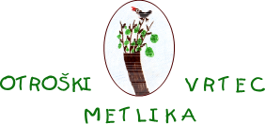

POROČILO IN ANALIZA EKO DEJAVNOSTI
V OTROŠKEM VRTCU METLIKA
za šolsko leto 2025/2026

Metlika, 31. maj 2026

PROJEKTI

MLADI RAZISKOVALCI – Raziskovanje narave

Vodja aktivnosti: Darja Govednik

S skupino otrok 2 -3 letnikov smo raziskovali predvsem liste dreves v okolici vrtca, spremljali smo spreminjanje barv, odpadanje, ponovno rast iz popkov v list, primerjali smo liste med seboj, opazovali obe strani lista, ju otipali, še svež list povonjali, ga posušili, ponovno povonjali, opazovali, kako se spremeni trdota lista, razlikovali barve listov, liste nalepili na karton za lažjo primerjavo, poimenovali drevesa....
Kadar smo izvajali dan v naravi, nas je poleg listov zanimalo tudi vse ostalo - od vremena, tal, rastlin, živali, ki smo jih srečali, odpadkov, ...
Vedno znova me preseneča širina narave in vse, kar nam ponuja. Hitro in zlahka nas potegne k sebi in nazadnje pozabiš fotografirat pomemben trenutek.
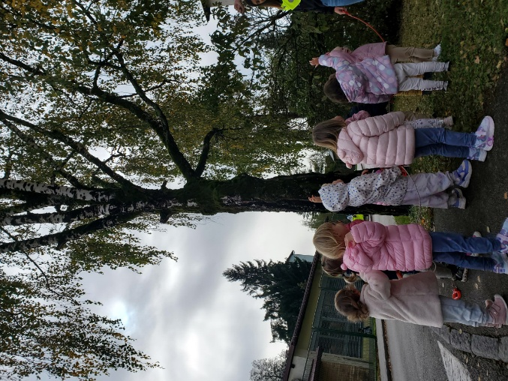
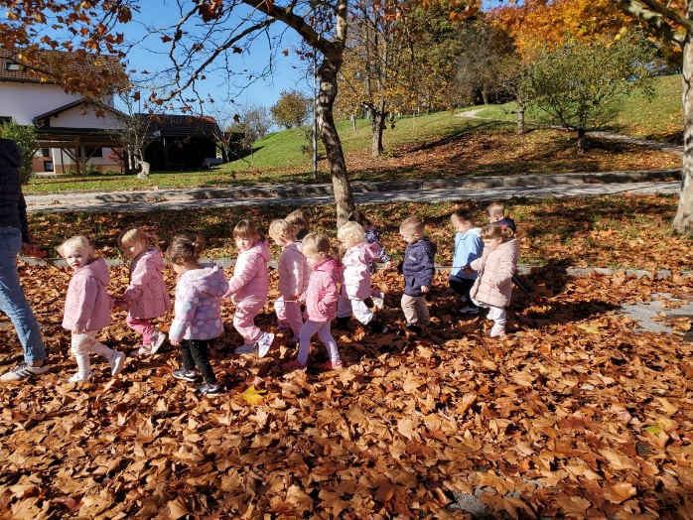
Če se odločim za ponovno sodelovanje v projektu, bom izbrala resnično samo načrtovani delček opazovanj.

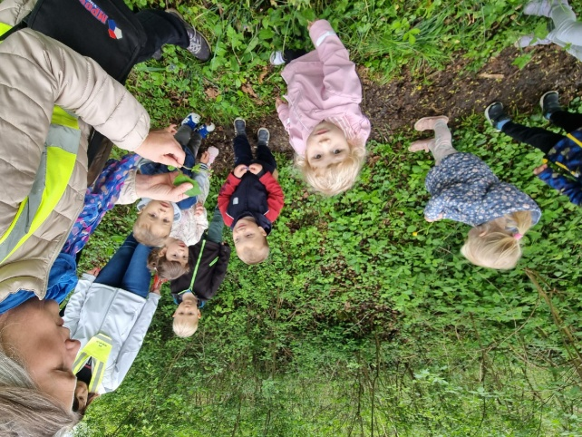

Vodja aktivnosti: Anja Dragovan Kopinič

V skupini Račke smo z otroki starih 1 - 2 let skozi celotno šolsko leto izvajali dejavnosti, ki so temeljile na doživljanju narave z neposredno izkušnjo. Vzgojiteljici sva izvajali dejavnosti, s katerimi sva otrokom približale naravo, svet okoli sebe. Obiskovali smo bližnji travnik, videli vrtove in gozdni rob. Naravo sva jim približale preko igre, pravljic in umetniškega ustvarjanja.
Na sprehodih smo iskali živali, jih poslikali in si slike njih ogledali tudi v igralnici. Otroci so z velikim navdušenjem iskali živali. Kadar so sami našli kakšno (metulja, polža) so začeli glasno klicati imena vzgojiteljic ter kazali s prstom, saj drugače niso znali povedati. Poslušali smo ptičje petje, opazovali sledi polžev. Jeseni smo na sprehodih nabirali naravni material, kot so storži, veje, našli smo tudi kakšno polžjo hišico, kostanj, kamenčke ter se z njimi prosto igrali. Zelo me je presenetilo, kako so otroci uživali v igri z naravnim materialom, ki so ga prenašali v posodicah, jih ''kuhali'' in mešali s kuhalnicami. Poudarek smo dali na tipanju materialov, poslušanju narave ter naravnem gibanju. Spomladi smo iskali travniške cvetlice, ki so obarvale travnike. Preko pesmice smo spoznavali trobentice in zvončke. Starejši otroci so s pomočjo trobentice osvojili rumeno barvo.
Naravo smo opazovali v zimi, jeseni in poleti. Poudarek smo dali na živali skozi različne letne čase in vremenske razmere. Ob deževnih dnevih smo iskali deževnike, saj smo ga želeli spoznati. Ker pa nam vreme ni bilo nekoliko naklonjeno in deževnika ni bilo, ko smo ga iskali, nam ga je v igralnico prinesla vzgojiteljica iz kompostnika. Tako smo imeli čas za opazovanje. Na mizo sem dala zemljo iz kompostnika in skupaj z otroki smo opazovali dogajanje v zemlji. Nič nisva govorili. Otrokom je bilo zanimiv že sam kup zemlje na mizi. Ko pa so ugotovili, da se v njej nekaj premika, je pa zanimanje postalo še večje. Želeli so se dotakniti deževnika, vendar sva vzgojiteljici pojasnili, da samo gledamo, da je deževnik žival s katero moramo lepo ravnati. Opazovali smo njegovo gibanje in se pogovarjali kje živijo. S pomočjo pravljice Sandijev kompostnik (S. Ozkan), smo spoznali tudi delo deževnika in njegovo nalogo v kompostniku. Deževnika smo si ogledali tudi preko slik, ugotavljali smo njegovo barvo. Preko likovne dejavnosti smo slikali z blatom na list papirja in nanj lepili deževnike iz roza papirja. Tako so otroci tipali tudi zemljo in z njo ustvarjali.
Nekaj dejavnosti, kot je pogovor o kompostniku, je bilo malo prezahtevno za to starost in menim, da niso razumeli o čem govorim. Najbolj jim je pritegnila pozornost zemlja z deževniki in tukaj so otroci odnesli največ znanja o njemu. Po tej dejavnosti so starejši otroci znali poimenovati deževnika. Naslednje leto bi nekaj dejavnosti ponovila, vendar bi nadgradila in bi odšli ven tudi v slabem vremenu. Nekateri otroci še ne hodijo dovolj dobro, zunaj jih preveč pritegnejo druge stvari, zato se nismo odpravili ven, ko je dež in smo prinesli naravo v igralnico. Ob lepem vremenu, pa nismo našli deževnika, kar je bilo za pričakovati. Prav tako, bi lahko sami iskali deževnika v kompostniku. Ker pa je naš vrt v prenovi, to ni bilo mogoče izvesti.

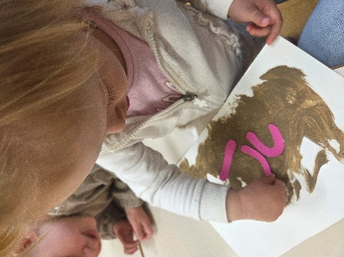
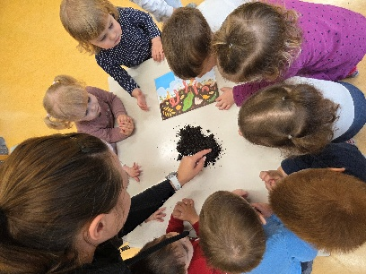

Vodja aktivnosti: Klementina Mihalić

Izvedba projekta je predstavljala celostno učno izkušnjo, ki je temeljila na neposrednem stiku z naravo, raziskovanju in aktivnem učenjenu. Veliko časa smo preživeli na prostem, v vseh vremenskih pogojih in letnih časih. Otroci so ob tem ne le spoznavali liste in drevesa, temveč so razvijali tudi gibalne sposobnosti, odpornost ter pozitiven odnos do bivanja na svežem zraku. Veliko smo izvajali opazovalne sprehode, kjer so otroci spontano raziskovali, zbirali liste, jih primerjali, razvrščali ter ob tem razvijali sposobnosti opazovanja in sklepanja. Opazila sem, da so bili najbolj motivirani takrat, ko niso bili omejeni z natančnimi navodili, ampak so imeli možnost samostojnega odkrivanja. Večkrat sem se zavestno umaknila iz neposrednega vodenja in otrokom omogočila, da sami raziskujejo, postavljajo vprašanja ipd. Skozi lastno izkušnjo so razvijali razumevanje naravnih procesov, kar je v predšolskem obdobju ključnega pomena.
Otroci so postopoma spoznavali, da list ni samostojen element, temveč del celostnega sistema drevesa. Začeli so razumeti osnovno zgradbo drevesa – korenine, deblo, veje in listje. Posebej zanimivo jim je bilo spoznanje, da imajo posamezni deli drevesa različne funkcije. Skozi slikovni prikaz so spoznali, da korenine črpajo vodo iz tal, deblo prenaša snovi, listi pa sodelujejo pri prehranjevanju drevesa. Pri raziskovanju smo se dotaknili tudi vprašanja, kaj listje in drevo potrebujejo za rast. Otroci so preko usmerjenih vprašanj in lastnega razmišljanja ugotavljali, da potrebujejo vodo, svetlobo, zrak in primerno zemljo. Čeprav pojov niso razumeli v znanstvenem smislu, so pokazali osnovno razumevanje povezav v naravi (npr. da brez vode rastlina oveni, da sonce pomaha pri rasti itn.). To znanje se je utrjevalo tudi skozi opazovanje okolice in primerjanja dreves na različnih mestih. Pomemben del je bilo tudi razumevanje sprememb skozi letne čase, zlasti v jesenskem in zimskem obdobju. Opazovali smo, kako listi spreminjajo barvo, se sušijo in odpadajo. S pomočjo konkretnih izkušenj (nabiranje, opazovanje, eksperimentiranje) so začeli dojemati, da odpadlo listje ne »izgine«, temveč se razgradi in postane del zemlje. Pri vprašanju, kaj se zgodi z listjem pozimi, so otroci izražali različne predstave, od bolj domišljijskih do bolj realističnih. Skozi voden pogovor, fotografije, ogled filmčkov in opazovanjem smo te predstave nadgrajevali in usmerjali k razumevanju, da drevesa pozimi mirujejo, listje pa odpade. Nekaj otrok je spontano povezalo odsotnost listov z mrazom in pomanjkanjem sončne svetlobe, kar kaže na razvijanje osnovnega naravoslovnega mišljenja.
Pomemben del izvedbe je bilo tudi samo področje gibanja. Otroci so pri dejavnostih, ki so vključevale gibanje (npr. iskanje listov, prenašanje, razvrščanje na večjih površinah, igra vlog ipd.), izjemno uživali. Tovrstne aktivnosti ne le povečujejo motivacijo, temveč tudi izboljšujejo koncentracijo in sodelovanje.
Odzivi otrok so bili večinoma pozitivni. Izražali so zanimanje in navdušenje nad raznlikostjo listov, nad njihovimi barvami in oblikami. Posebej jih je pritegnilo opazovanje sprememb listov skozi čas (sušenje, drobljenje, razpadanje), eksperimentiranje , kjer so opazovali spremembe v vodi ali zemlji.
Otroci so razvijali kognitivne sposobnosti (opazovanje, primerjanje, razvrščanje, poimenovanje, usvajanje itn.), socialne veščine ter odnos do narave.
V prihodnje bi želela še bolj sistematično spremljati napredek posameznega otroka, morda z več beleženja opažanj ali bolj natančnim fotografskim dokumentiranjem procesa.

Kljub splošno pozitivni izkušnji so se pojavili tudi določeni izzivi. Nekateri otroci so pokazali manj interesa za dejavnosti, k so bile bolj statične ali so zahtevale daljše usmerjeno poslušanje. Prav tako sem opazila, da vsem otrokom niso bile enako všeč vse dejavnosti. Nekateri niso uživali pri likovnem ustvarjanju ali nabiranjem, primerjanjem drevesnega listja in so raje sodelovali v bolj dinamičnih in raziskovalnih dejavnostih.
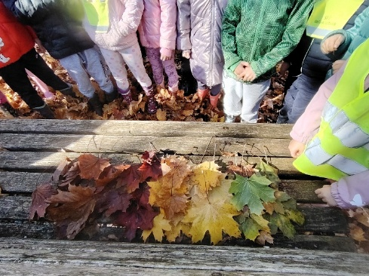
Kot izziv bi izpostavila tudi organizacijski vidik, predvsem pri zbiranju, shranjevanju in uporabi naravnega materiala. Prav tako so vremenske razmere včasih omejile načrtovane dejavnosti, vendar smo to poskušali nadomestiti z alternativnimi pristopi v notranjih prostorih. Zaznala sem tudi določene omejitve. Razumevanje procesov, kot so prehranjevanje rastlin ali kroženje snovi, je pri tej starosti še zelo konkretno in pogosto povezano z lastnimi predstavami. Zato bi bilo v prihodnje smiselno še večkrat ponoviti in utrditi določene vsebine ter jih povezati z različnimi dejavnostmi.
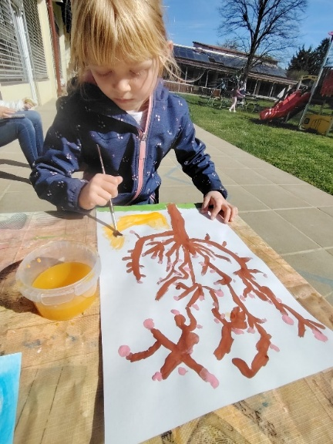
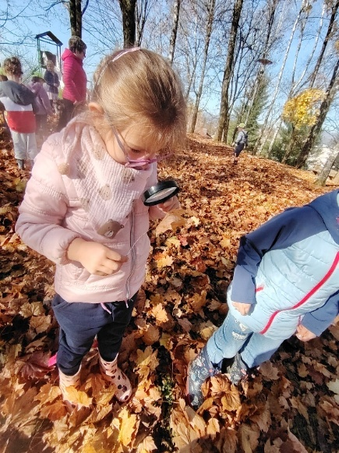

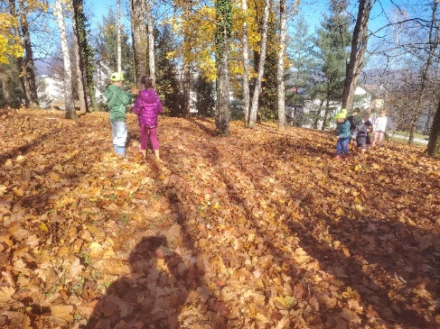

Vodja aktivnosti: Kristina Kordič

Sodelovalo je 24 otrok z 2 vzgojiteljicama.
Z otroki smo v poznem jesenskem času na sprehodih opazovali listnata drevesa in ugotavljali, kakšne oblike so listi, poimenovali drevo. nekaj listov smo tudi nabrali in jih obliko opisovali (srčasta, koničasta). Za otroke in starše smo na oglasni deski pripravili nabrane liste, ki so jih morali prirediti k pravilnemu drevesu. Na sprehodih pa smo opazili vse več listov na tleh ter se pogovarjali o tem, zakaj listi pozimi odpadejo in spoznali novo besedo - klorofil. Otroci so spoznali, da listi odpadajo zato, ker drevo zaradi premalo svetlobe ne more proizvajati hrano.

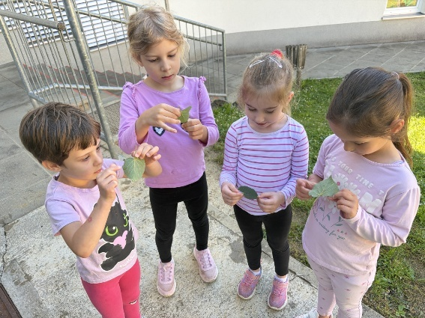
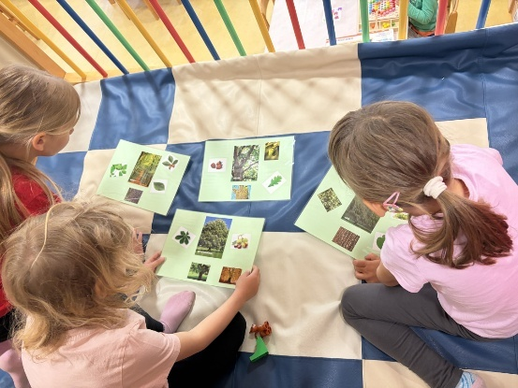

Vodja aktivnosti: Katarina Kukman

Otroci so bivali v naravi skozi vse letne časi. Hodili smo na sprehode in usmerjeno opazovali spremembe v naravi. Obiskovali smo bližnji park, opazovali drevesa, lubje, veje in listje. Otroci so se v parku igrali igre v katere smo vključevali matematiko, spomin in naravoslovje. Igrali so se tudi sproščeno z naravnim materialom.
V bližini vrtca je učna pot Obrh. Ob njej smo se večkrat sprehajali, opazovali rastlinske in živalske zanimivosti. Ob izviru potoka smo opazovali drobne živali, ki živijo v potoku in so hkrati indikatorji za čistočo vode.
V igralnici smo opazovali razvojni krog žabice, skozi okno pa različne vrste ptic. Otroci so skrbeli za oboje.
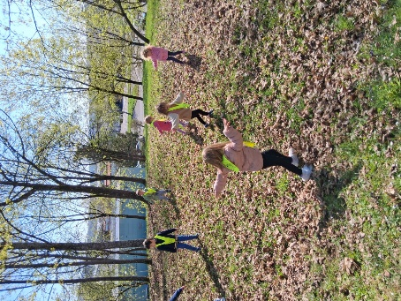
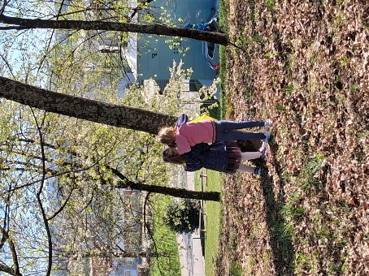

SEMENA IN VRTOVI- Šolska vrtilnica

Vodje aktivnosti: Anja Dragovan Kopinič

V našem vrtcu letos poteka prenova gredic, zato smo morali dejavnosti, spoznavanje semen prilagoditi. Ker so otroci stari 1 – 2 leti, smo spoznavali semena in njihovo rast preko pravljice Zelo lačna gosenica ter bibarijah Miška in krt in Gosenica je lezla.
Naša dejavnost se je začela s pravljico Zelo lačna gosenica. S pomočjo knjige, rekvizitov, lutk smo spoznali različna sadja in zelenjavo. Če pa želimo priti do pridelkov, pa potrebujemo semena. Tako smo preko pravljice in opazovanja vrtov na sprehodu ugotavljali, kaj potrebujemo za rast rastlin. Ker so otroci še majhni, sva s pomočnico vzgojiteljice otroke veliko usmerjali s vprašanji, obiskom travnika, vrtov ter direktne izkušnje, da smo prišli do odgovorov. Ko smo vse raziskali, smo v skupini posadili fižol. Otroci so v lončke dajali zemljo in semena. Iz lončkov smo sestavili gosenico, ki je nastopala v knjigi. Nato je sledilo čakanje, zalivanje in opazovanje naše gosenice. Med tem smo spoznali knjigo Samo vzgoji sončnico, kjer je na zabaven način opisana rast rastline. Ko smo že mislili, da ne bojo semena vzklila, pa smo zagledali prve rastlinice. Otroci so se želeli dotikati in iz dneva v dan so bolj vzklikali, ko so sami videli kako visoko raste.
Poleg opazovanja rasti semena v igralnici, smo opazovali na sprehodu tudi vrtove. Med spoznavanjem vrtov smo se učili bibarijo Miška in krt ter si ob slikah ogledali orodje, ki ga uporabljamo na vrtu. V igralnici so otroci razvrščali pravo sadje in zelenjavo na pravilne slike in okušali smo domače pridelke.
Na temo semen in vrtov se da izpeljati veliko dejavnosti. Naslednje leto, bi želela nadgraditi, tako da otroci sami posadijo rastlino v gredice in jo opazujejo tudi tam. Upam, da bomo naslednje leto poskusili tudi pridelke, ki bodo zrasli s pomočjo otrok.

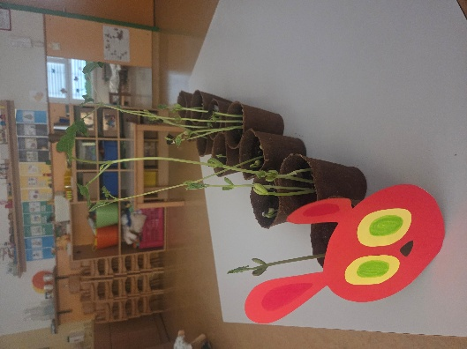
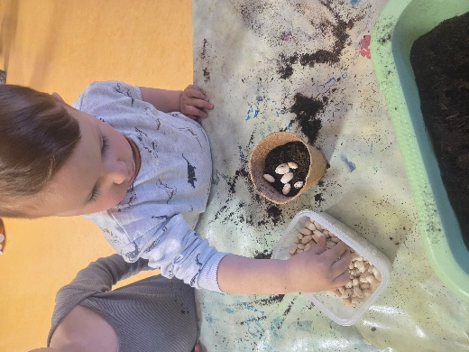
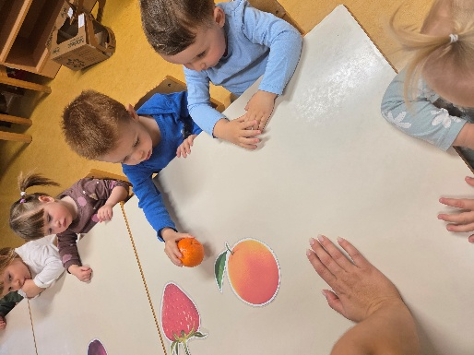

Vodja aktivnosti: Darja Govednik

V načrt sva v letošnjem letu zapisali, da bova skušali povezati stare starše in njihovo znanje z vnuki in učenjem. Organizirali sva popoldansko druženje in odziv je bil presenetljivo velik. Stari starši so skupaj z otrokom v lončke dali zemljo, v paketkih so imeli pripravljeno seme bazilike in so ga potrosili po zemlji, prst zalili in lončke odnesli domov za opazovanje in nadaljnjo vzgojo rastlin.
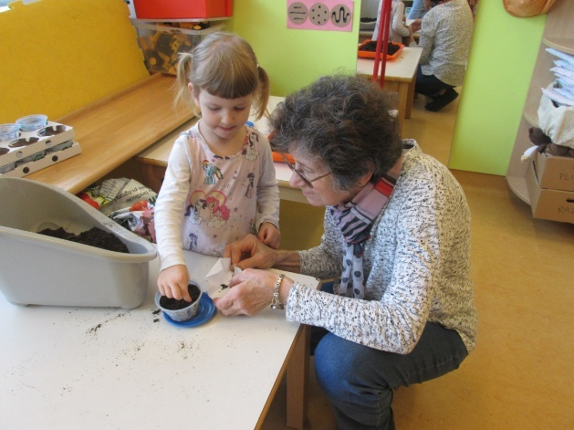
V naslednjem šolskem letu bomo stare starše še kdaj povabiti na druženje, pripraviti dejavnosti za sodelovalno delo in za stare starše bi pripravila predlog nadaljevalnih dejavnosti za skupno delo.
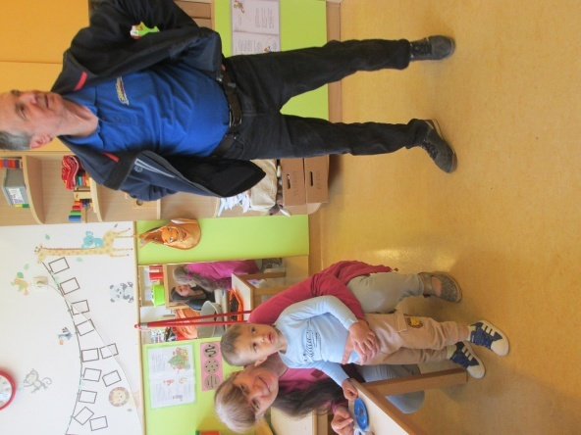

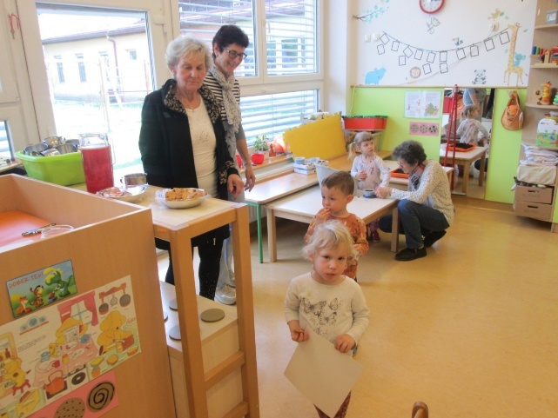

Vodja aktivnosti: Antonija Stankovič
Zaradi odločitve, da se v letošnjem letu vrt na novo uredi (zaradi projekta Ekovrtovi), zastavljeno delo na našem vrtu ni bilo mogoče. Vrt smo vseeno obiskali, si pogledali, kaj raste na gredicah in za kaj potrebujemo kompostnik.
Odločili smo se, da bomo medonosne rastline cinije posejali kar v lonec. Res je iz zemlje pokukalo veliko rastlinic, a je bilo v tem času tudi vreme zelo spremenljivo – zelo hladna jutra so precej rastlinic uničila, tako, da nam jih je v loncu ostalo le deset. Te cinije dobro rastejo, otroci spremljajo njihovo rast. Otroci so spoznali pravljico Zakaj nočeš cveteti?, ob njej smo se pogovarjali, kaj menijo, da rastlina potrebuje za rast.
Naredili smo tudi eksperiment kaljenja fižola. V večlitrski kozarec smo dali mokre papirnate brisačke in vstavili fižol. Kmalu so otroci opazili, da je fižol vzkalil. Ker nas med prvomajskimi prazniki ni bilo v vrtcu, smo po vrnitvi ugotovili, da je fižol zrasel že skoraj pol metra, zato opazovanje kaljenja ni bilo več mogoče. Otroci so bili sicer navdušeni, da so rastline zrasle.
Prav tako smo naredili poskus:
- v en lonček smo dali le fižol,
- v drugega fižol in zemljo, brez vode,
- v tretjega fižol, zemljo in zalivali,
- v četrtega fižol, zemljo, zalivali in pokrili s kovinsko posodo.
Vse lončke smo postavili na okensko polico.
Otroci so ob opazovanju ugotavljali, kako fižol raste, kje ne raste in zakaj, zakaj ni pokrit fižol zelene barve… Primer smo povezali s tem, da tudi naše telo, tako kot rastline, potrebuje vodo, hrano, svetlobo in toploto za rast in zdravje. Največji fižol smo posadili v lonec poleg cinij. Otroci opazujejo rast, opazujejo, kako se fižol ovija okoli palice in skrbijo za zalivanje. Upamo, da bomo dočakali cvet in kasneje tudi plodove.
Vsak otrok je v svoj lonček posadil tudi grah. Grah je hitro vzkalil, otroci opazujejo rast. Primerjamo liste fižola in graha. Ko bo grah malo večji, si bodo lončke otroci odnesli domov.
Kljub temu, da na vrtu res nismo mogli urediti gredice, pa upam, da sem na tak način vsaj malo približala otrokom naravo in pojme, kaj pomeni sejati, saditi, vzkaliti ter tudi, kaj rastlina potrebuje za rast in na kakšen način skrbimo zanjo.
Pozitivne/ negativne izkušnje:
Zaradi preureditve vrta smo morali spremeniti naš načrt dela (opisano je v opisu aktivnosti). Negativne izkušnje: zelo hladno vreme, ki je uničilo nekaj cvetlic, odsotnost otrok v prvomajskih praznikih in s tem ni bilo možno stalno opazovanje. Pozitivne izkušnje: aktivno sodelovanje otrok pri sejanju, sajenju, skrbi za rastline - čeprav v lončkih in ne na vrtu in s tem privzgajane pozitivnega odnosa do narave, vzgoji sadik in lokalne pridelave hrane.
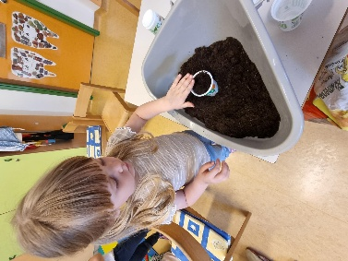
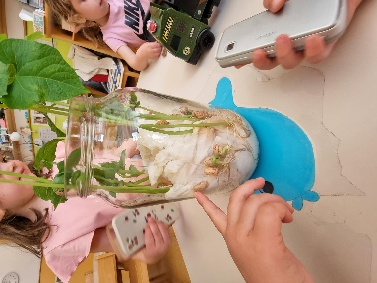
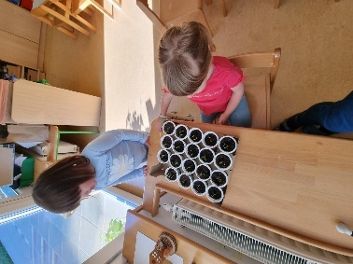
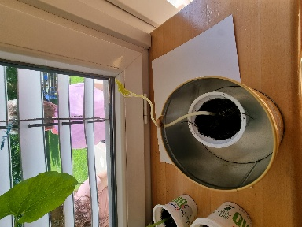

Vodja aktivnosti: Katarina Kukman

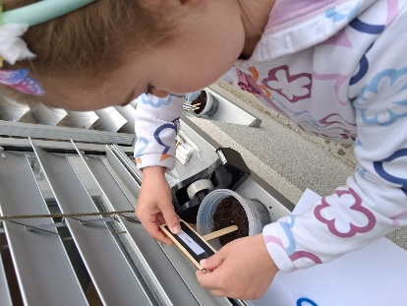
Otroci so spoznali slikanico Mamini sončnici. Preko nje so spoznali potek iz semena do rastline. Vsak otrok je posadil seme sončnice v lonček, opazovali kaljenje in začetek mlade rastline. Z raznimi didaktičnimi pripomočki smo podkrepili spoznavanje in opazovanje procesa. Otroci so rastlino odnesli domov. Nekateri so jo posadili na domači vrt.
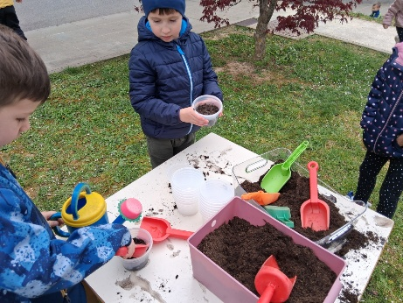
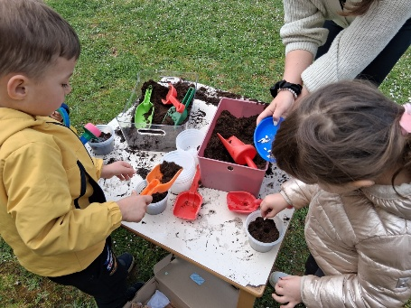
Vodja aktivnosti: Andreja Rahija
V mesecu septembru smo povabili otroke in starše k sodelovanju ter jih spodbudili, da v vrtec prinesejo različne jesenske pridelke in plodove. Opazili smo, da se je zbralo veliko buč različnih barv, oblik in velikosti. S pomočjo slikanice Juha, ki iz buč se skuha so otroci spoznavali, kako iz pridelka nastane slastna juha. Tudi sami smo se odločili, da bomo buče uporabili za pripravo juhe, pri čemer smo sledili receptu iz slikanice. Otroci so najprej izdolbli bučo, ločili semena, ki smo jih nato posušili in shranili, zatem pa bučo narezali na manjše koščke ter sodelovali pri pripravi juhe. Posebej nas je razveselilo, da so juho poskusili prav vsi otroci, večina pa si je želela še dodatno porcijo.
Obiskovali smo tudi zelenjavni vrt, kjer smo si ogledali gredice in zelenjavo, ki je rasla na njih. Otroci so poskusili drobnjak in peteršilj ter sodelovali pri različnih dejavnostih na vrtu. Pomagali so pri urejanju in pripravi gredic na počitek, grabili listje ter ga nosili v kompostnik. Naši načrti za delo na vrtu so se kasneje nekoliko spremenili, saj je bila sprejeta odločitev, da se vrt v letošnjem letu na novo uredi v okviru projekta Eko vrtovi.
V mesecu aprilu so na vrsto prišla shranjena semena hokaido buče. Vsak otrok je svoje seme posadil v zemljo ter med rastjo skrbel za zalivanje. Lončke smo postavili na okensko polico v igralnici, kjer so otroci lahko vsakodnevno opazovali rast rastlin. Ob tem so izražali veliko navdušenja in večkrat povedali, da komaj čakajo, da vidijo, kaj bo zraslo. Med opazovanjem so spoznavali nove pojme, kot sta sajenje in kaljenje, ter ugotavljali, kaj rastlina potrebuje za rast in kako zanjo pravilno skrbimo. Vsak otrok je svojo rastlino odnesel domov ter staršem z navdušenjem pripovedoval o svoji izkušnji in o tem, kam jo bo doma posadil.
Vzporedno smo izvedli tudi poskus kaljenja fižola v različnih pogojih. V prvi steklen kozarec smo dali suhe papirnate brisače in fižol ter kozarec postavili na okensko polico. V drugi kozarec smo dali mokre papirnate brisače in fižol ter ga prav tako postavili na okensko polico. V tretji kozarec smo dali mokre papirnate brisače in fižol, nato pa kozarec postavili v temno omaro. Otroci so za vsak kozarec izdelali slikopis pogojev za rast (sonce, voda).
Otroci so z velikim zanimanjem spremljali vsako spremembo pri fižolu. Ob opaženih spremembah so postavljali številna vprašanja ter tako razvijali svojo radovednost in raziskovalni pristop. Spoznali so korenine, dele rastline ter ugotovili, kaj vse rastlina potrebuje za uspešno rast. Po opazovanju so fižol tudi narisali, pri čemer so nastali zelo zanimivi in ustvarjalni izdelki.
Zaradi nezmožnosti zasaditve naše gredice smo se dela lotili nekoliko drugače. V glineni posodi smo posadili paradižnik in papriko ter ju postavili ob ograjo terase. Otroci bodo tako v prihodnjih mesecih lahko opazovali, kako se iz rastline razvije pridelek. Ob tem bodo za rastlini skrbeli, pridelek obirali ter ga tudi okusili.
Ker se v bližini naše terase nahaja zeliščni vrt, so se otroci pogosto igrali v njegovi bližini ter imeli možnost tipanja in vonjanja različnih zelišč. Večkrat smo si pripravili osvežilni napitek iz melise in mete. Lotili smo se tudi obiranja bezgovih cvetov ter pripravili bezgov sirup, s katerim se bomo osvežili v toplih poletnih dneh.
Pozitivne izkušnje:
Otroci so z velikim veseljem sodelovali pri pripravi bučne juhe, sajenju rastlin ter opazovanju njihove rasti. S praktičnimi dejavnostmi so pridobivali nova znanja o rastlinah, pogojih za rast in skrbi za okolje.
Negativne izkušnje:
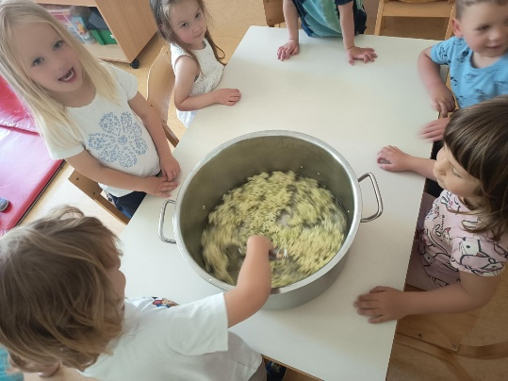
Načrtovanega dela na vrtni gredici ni bilo mogoče izvesti zaradi prenove vrta v okviru projekta Eko vrtovi. Zaradi nezmožnosti uporabe gredice smo morali dejavnosti prilagoditi in poiskati druge načine zasaditve rastlin.
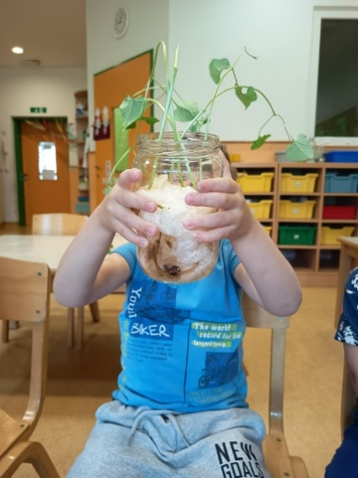

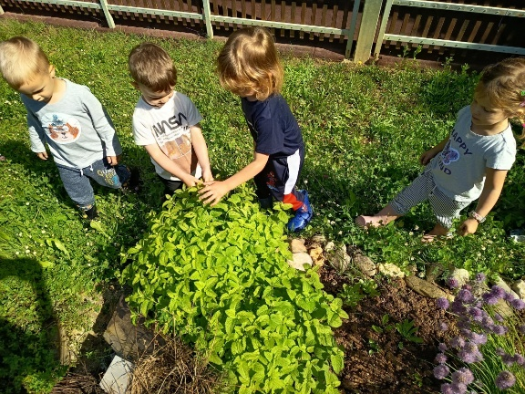
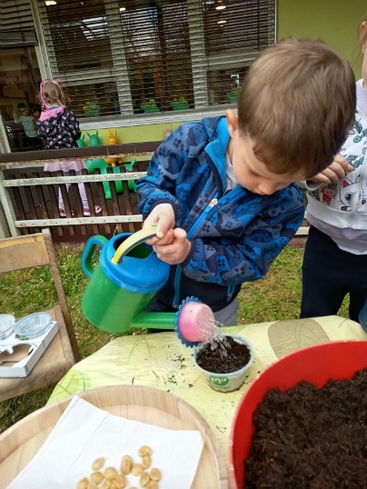
OHRANJANJE BIOTSKE PESTROSTI in SKRB ZA VODO

Vodja aktivnosti: Nevenka Starc

V skupini Račk, kjer so bili otroci stari od 1 do 2 leti, smo skozi leto izvajali različne dejavnosti, povezane z naravo. Otroci so spoznavali vodo v različnih agregatnih stanjih, raziskovali, kaj v vodi potone in kaj plava, sodelovali pri izdelavi mini kompostnika ter na sprehodih opazovali naravo v vseh letnih časih.
Pri dejavnosti reševanje igrač iz ledu je bil namen spodbuditi raziskovanje skozi igro z vodo in ledom. Otrokom sem pripravila plastične posodice, v katere so vstavljali manjše plastične dinozavre. S pomočjo večjih otroških pipet so postopoma dolivali vodo v posodice. Pri tem so bili uspešnejši predvsem starejši otroci, medtem ko je bila naloga za mlajše nekoliko prezahtevna, vendar jih je kljub temu pritegnila že sama dejavnost prelivanja vode. Zaradi razlivanja je bilo potrebno sprotno brisanje in stalni nadzor.
Posodice smo nato odnesli na teraso, kjer so jih otroci dopolnili še s snegom, nato pa smo jih čez noč pustili na prostem, da je voda zamrznila. Naslednji dan smo opazovali nastali led, ga tipali, nekateri pa so ga tudi okušali.
Za reševanje igrač iz ledu sem otrokom ponudila toplo vodo, čopiče in pipete. Vsak otrok je dobil svoj kos ledu ter poskušal z uporabo čopiča in tople vode led staliti oziroma osvoboditi igračo iz posodice. Pri tem se je tudi pokazalo, da so bili nekateri sprva zadržani, ledu se niso želeli dotakniti oziroma so se ob stiku prestrašili hladnega občutka. Z opazovanjem vrstnikov in postopnim spodbujanjem so kasneje vseeno premagali zadržanost in se vključili v dejavnost. Eden izmed dečkov je stisnil plastično posodico, zaradi česar je led zdrsnil po mizi.
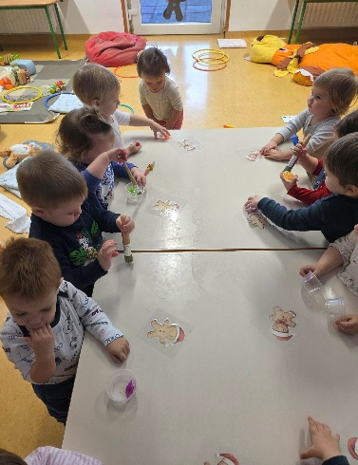
V prihodnje bi dejavnost poenostavila tako, da bi mlajšim otrokom ponudila enostavnejše pripomočke (npr. lončke, žlice).
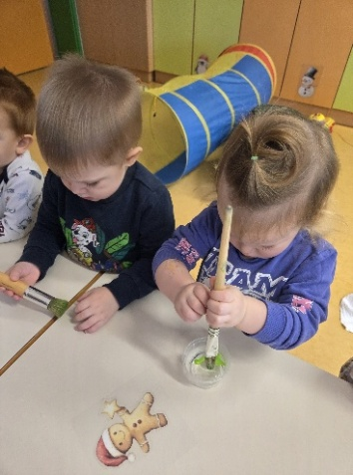
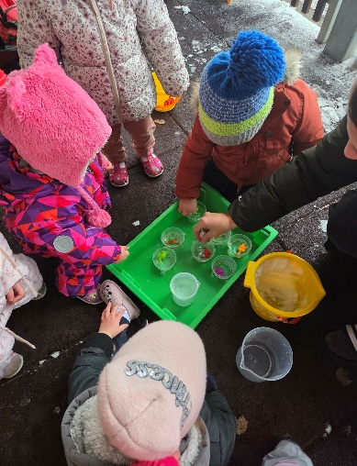

Dejavnost Kroženje snovi v naravi – mini kompostnik je bila prav tako izvedena v skupini otrok, starih od 1 do 2 leti. Namen dejavnosti je bil otrokom približati, kam sodijo ostanki sadja in zelenjave.
Najprej sem otrokom prebrala zgodbo o "posebni hiški", ki se imenuje kompostnik, ter jo podkrepila z risbami, kar je omogočilo lažje razumevanje. Nato je sledila izdelava kompostnika. Skupaj smo iz lesenih deščic sestavili preprost kompostnik. Otroci so sodelovali tako, da so mi podajali deščice, ki smo jih nato zlagali eno na drugo in pritrdili. Samostojno zlaganje za otroke je bilo prezahtevno, zato sem jih pri gradnji usmerjala in jim pomagala. Kompostnik smo postavili na senčno mesto pred teraso igralnice.
V naslednjih dneh smo kompostnik redno uporabljali. Otroci so vanj vsakodnevno odnašali ostanke sadne malice. Pri tem so z veseljem sodelovali in se razveselili, kdo bo tisti, ki bo tisti dan odnesel ostanke do kompostnika.
Med dejavnostjo smo opazovali tudi deževnika, kar je pri otrocih vzbudilo veliko zanimanja. Otroci so aktivno sodelovali tako pri izdelavi kot pri uporabi kompostnika. Razvijali so občutek odgovornosti (redno odnašanje ostankov) ter spoznavali osnovno razumevanje, kam sodijo ostanki od sadja.
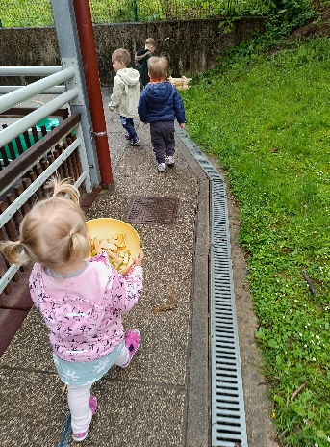
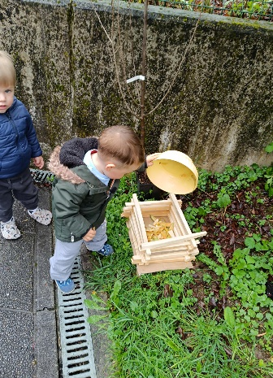

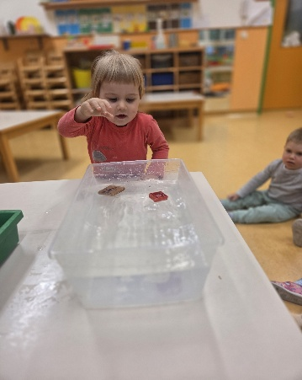
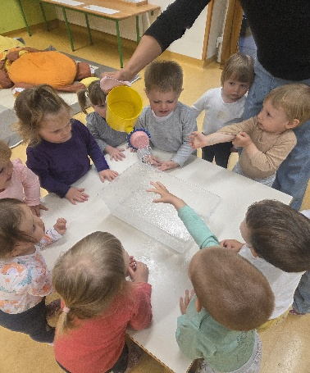
Pri dejavnosti "kaj plava, kaj potone", sva z vzgojiteljico otroke najprej motivirali s pogovorom o dežju, ki je tisti dan padal. Skupaj smo odšli ven in na dež postavili banjico, v katero je padala deževnica. Po določenem času smo skupaj opazovali, koliko dežja se je nabralo v posodi. Banjico smo nato odnesli v igralnico. Ker je bilo vode premalo za nadaljnje raziskovanje, smo s pomočjo zalivalke dolili še dodatno vodo in s tem posnemale dež.
Pripravili sva različne predmete, s katerimi so raziskovali, kaj v vodi plava in kaj potone. Otroci so predmete postopoma polagali v vodo, opazovali dogajanje. Ob spuščanju posameznih predmetov v vodo sem poimenovala dogajanje z izrazi »plava« oziroma »potone«. Otroci izrazov niso ponavljali, vendar so z odzivi jasno izražali zanimanje ter razumevanje dogajanja. Posebej izraziti so bili odzivi ob predmetih, ki so ob potopu povzročili zvok ali pljusk vode, na primer kamenček, ki je ob padcu v vodo čofnil in poškropil okolico. Dejavnost je potekala sproščeno in raziskovalno.

Pri dejavnosti »Kdo živi v vodi in kdo na kopnem?« sem otrokom pripravila posodo z vodo in zeleno površino, ki je predstavljala kopno. Poleg sem ponudila različne živalske figure (riba, konj, krava, ovca, …). Otroci so ob moji pomoči poskušali razvrščati živali glede na njihovo življenjsko okolje – v vodo ali na kopno – ter jih ustrezno postaviti.
Med dejavnostjo sem opazila, da je bila naloga za večino dvoletnih otrok še precej zahtevna. Eden izmed otrok je razumel namen dejavnosti, medtem ko so drugi živali predvsem z veseljem metali v vodo, saj jih je pritegnilo pljuskanje in igra z vodo. Pri tem niso povsem razumeli koncepta razvrščanja glede na življenjsko okolje živali.
V prihodnje bi dejavnost prilagodila tako, da bi najprej skupaj poimenovali živali, posnemali njihove glasove in se pogovarjali o tem, kje živijo.
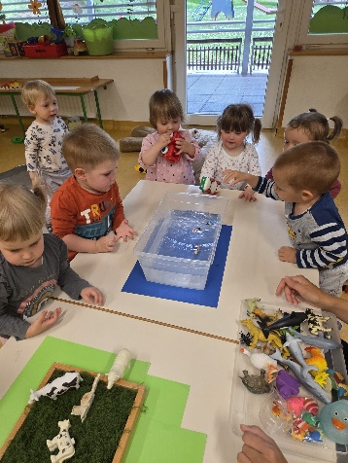
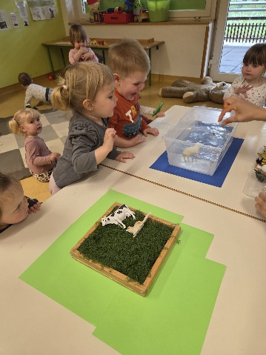

Vodja aktivnosti: Katarina Kukman
Potok Obrh smo obiskovali v različnih letnih časih ter opazovali spremembe v naravi. Hodili smo v okolico potoka, opazovali živa bitja ob vodi ter drobne živali v potoku – pod kamenjem, pod gladino, na gladini in med travami. Otroci so spoznali, da so nekatere drobne živali tudi pokazatelji čiste ali onesnažene vode.
Konec maja oziroma v začetku junija bomo izdelali mini čistilno napravo, pri kateri bodo otroci preko filtriranja spoznavali čiščenje umazane vode.
O skrbi za vodo, ki jo uporabljamo doma, smo se pogovarjali tudi ob učenju pravilnega umivanja rok in zob v sodelovanju z Zdravstvenim domom Metlika.

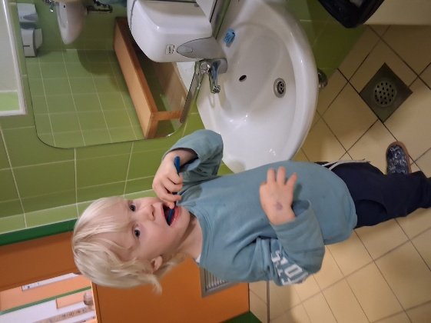
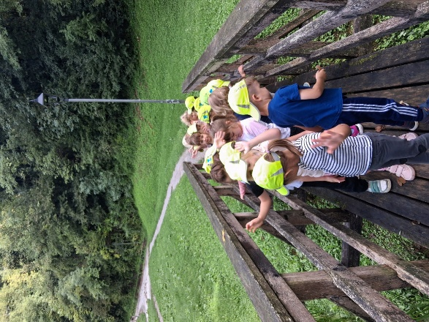

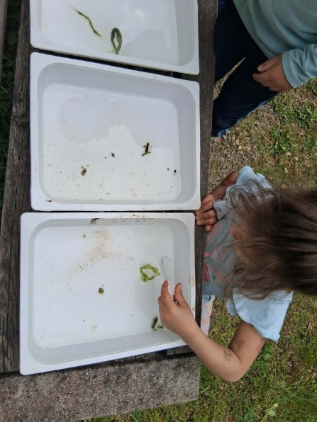
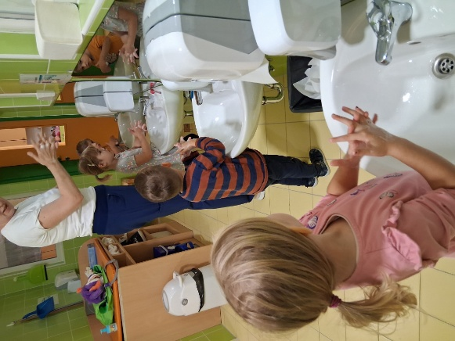

ODPADKOM DAJEMO NOVO ŽIVLJENJE

Vodja aktivnosti: Katja Pašič

V šolskem letu 2025/2026 smo v skupini Polžki, starostna skupina 1-2 leti, izvajali projekt Odpadkom dajemo novo življenje. Sodelovali smo vsi v oddelku. Skozi številne načrtovane in spontane dejavnosti smo skupaj z otroki in starši ozaveščali o pomenu zmanjševanja količine odpadkov, ponovne uporabe in recikliranja. Projekt je bil uspešen in je prinesel številne pozitivne izkušnje na različnih področjih otrokovega razvoja. V skupini smo ponovno uporabo odpadkov vključevali skozi celotno šolsko leto v vsa področja dejavnosti.
Nekaj dejavnosti, ki smo jih izvedli:
- Likovna dejavnost: iz odpadnega kartona in odpadnega blaga smo ustvarili hišo, v njej pa družino. Iz odpadnega kartona smo najprej izrezali obliko hiše. Na streho smo lepili koščke odpadnega blaga, spodaj pa smo z ogljem narisali svoje družine.
- Z otrocih smo se skozi leto veliko pogovarjali o ponovni uporabi odpadkov, vzgojiteljice sva jih spodbujali k ločevanju odpadkov, predvsem papirja in plastike, katera zabojnike imamo v igralnici.
- Veliko število otrok in staršev, se je udeležilo tudi pri zbiranju starega papirja. Nekaj smo ga uporabili za igro. Otroci so urili prstne spretnosti in ga trgali ter mečkali. Mečkali smo ga v krogle s katerim je potekala nekaj dni igra. Otroci so se z veseljem vključevali v dejavnosti.
- Z otrocih smo iz odpadnih plastenk izdelali ropotuljice.
- Z otrocih smo iz odpadnih plastenk izdelali senzorne plastenke.
Pozitivne izkušnje:
Otroci so ob dejavnostih se imeli lepo in pokazali pozitivne odzive na aktivnosti.
Projekt je bil uspešen, saj je otrokom na zanimiv in praktičen način približal projekt Odpadkom dajemo novo življenje. Razvijali so pozitivne navade, ustvarjalnost, odgovornost ter sodelovanje s starši.
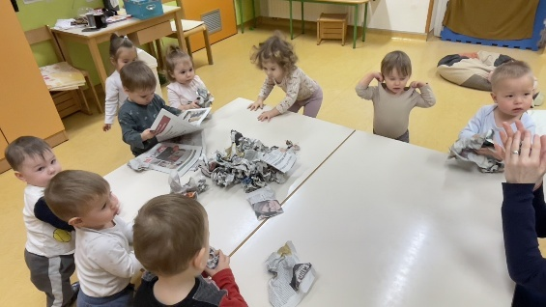
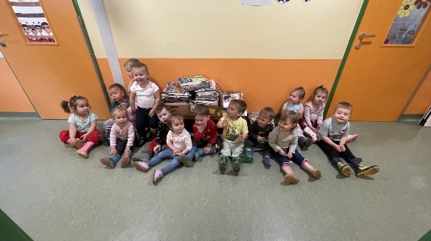
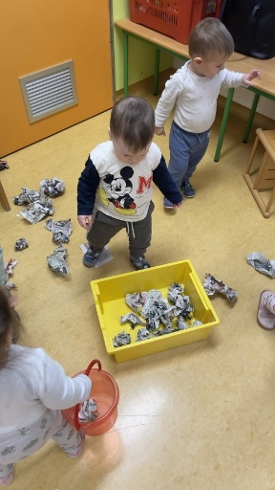
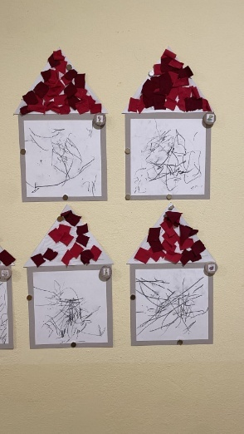

Vodja aktivnosti: Klementina Mihalić

ROČNA IZDELAVA PAPIRJA
Izhodišče projekta je bila akcija zbiranja starega časopisnega papirja, ki je otroke spodbudila k razmišljanju o tem, kaj se zgodi z odpadki in kako jih lahko ponovno uporabimo. Že od samega začetka me je presenetilo, kako veliko zanimanja so pokazali otroci. Skozi pogovore, ogled filemčkov o varovanju okolja, ločevanju odpadkov in recikliranju so postopoma začeli razvijati ideje, kako bi lahko sami prispevali k ohranjanju narave. Tako smo skupaj prišli do zamisli, da iz starega papirja izdelamo novega. Dejavnost sem načrtovala skupaj z otroki. Pogledali so si posnetek ročne izdelave paprija, pripravili smo plakat s koraki izdelave, pripomočke in se nato lotili postopka. Otroci so aktivno sodelovai v vseh fazah – od trganja stareča časopisa, namakanja, mešanja pulpe, zajemanja s sitom, oblikovanja listov in sušenja. Pri delu so pokazali veliko mero radovednosti, vztrajnosti in sodelovanja. Skozi konkretno izkušnjo so razvijali razumevanje recikliranja in pomena ponovne uporabe materialov. Krepili so fino motoriko pri trganju papirja ter potrpežljivost ob čakanju na končni izdelek. Pozitivna izkušnja med samim postopkom, je bilo tudi učenje skozi napake. Pri prvem poskusu smo uporabili neustrezno podlago za sušenje (karton), zaradi česar se je papir pijel za podlago. Ta izkušnja je bila za otroke zelo koristna, saj so spoznali, da neuspeh ni nekaj negativnega, temveč priložnost za popravilo napak in izboljšanje. Ob ponovitvi postopka, ko smo uporabili časopis kot podlago, smo bili uspešni, kar je pri otrocih vzpodbudilo zadovoljstvo.
Odzivi otrok skozi celoten projekt so bili pozitivni. Izražali so navdušenje nad procesom, pogosto so ponavljali, da iz starega nastane novo in da rešujemo papir pred smetmi. Najrajši so pomagali pri nastajanju in mešanju pulpe ter pri zajemanju pulpe s sitom. Končni izdelek (papir) so takoj želeli uporabiti pri ustvarjanju. Naučili so se novih pojmov, kot so recikliranje, pulpa, sušenje ter bolje razumejo celoten proces nastajanja papirja. Poleg tega so razvijali občutek odgovornosti do okolja in pomena trajnostnega ravnanja.
Z vidika strokovnega dela, menim da je bil projekt uspešno izpeljan, saj temelji na izkustvenem učenju, ki je v predšolskem obdobju ključnega pomena. Otroci so bili aktivni soustvarjalci učnega procesa, kar je povečalo njihovo motivacijo in razumevanje. Projekt je omogočil medpodročno povezovanje različnih področij kurikuluma (narave, družbe, umetnosti in jezika). Razvijali so kognitivne sposobnosti (razumevanje procesa), socialne veščine (sodelovanje, pomoč), motorične spretnosti ter ustvarjalnost.
Med samo izvedbo projekta sem se srečala z več izzivi, ki so vplivali na potek dela, vendar so hkrati predstavljali tudi priložnost za učenje in prilagajanje. Eden izmed večjih izzivov je bila organizacija dejavnosti, saj je projekt vključeval več zaporednih korakov in delo z večjo skupino otrok. Postopek izdelave je časovno precej zahteven. Potrebno je bilo dobro načrtovanje časa, predsvem zaradi sušenja papirja, ki traja dlje in zahteva potrpežljivost. Otroci so želeli takoj videti končni izdelek, zato jim je bilo potrebno dobro razložiti, zakaj proces traja. Pomembna je bila tudi izbira ustreznih materialov in pripomočkov. Pri prvem poskusu se je izkazalo, da izbrana podlaga za sušenje ni bila primerna, saj se je pripravljena zmes (pulpa) nanjo preveč prijela. To je zahtevalo ponovni razmislek in ponovitev. Situacija je od mene zahtevala hitro odzivnost in sposobnost, da napako predstavimo kot del učnega procesa.
Delo z vodo, mešalnikom, pulpo je prineslo tudi organizacijske izzive glede varnosti in čistoče. Prostor je bilo potrebno ustrezno pripraviti, zaščititi, otroke pa stalno usmerjati, da so delali previdni in urejeno. Ker smo bili časovno omejeni za izpeljavo projekta, smo pozabili v pulpo dodati, kakšne naravne okraske (cvetove), kot smo tudi načrtovali. Po zaključku projekta, so se otroci sami spomnili, da smo na to pozabili.
Pravilno sem morala zagotoviti aktivno vključenost vseh otrok. Nekateri so bili bolj samostojni in spretni, drugi pa so potrebovali več pomoči in spodbude. Potrebno je bilo prilagajanje navodil in individualne pomoči.

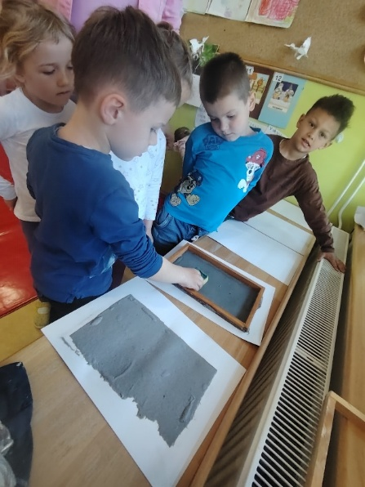
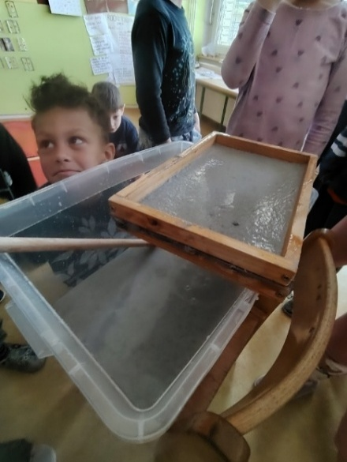
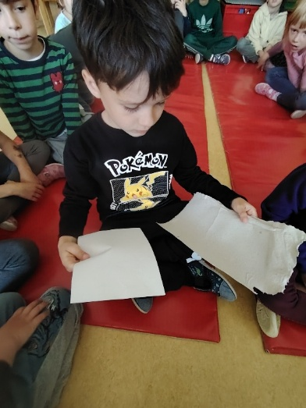

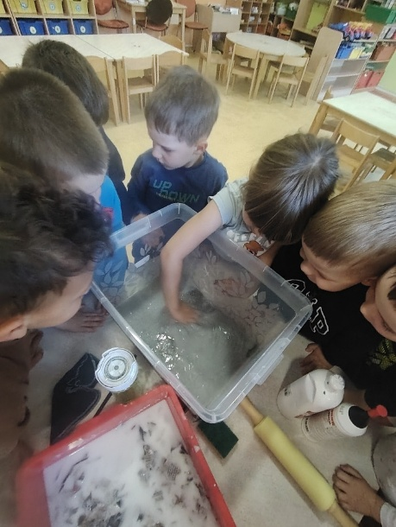
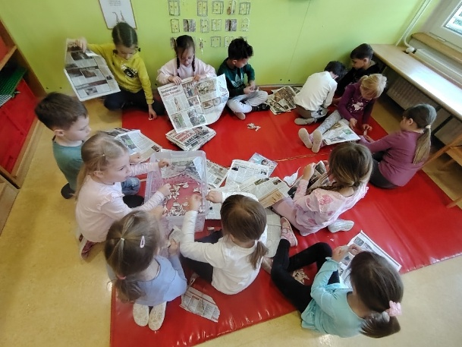

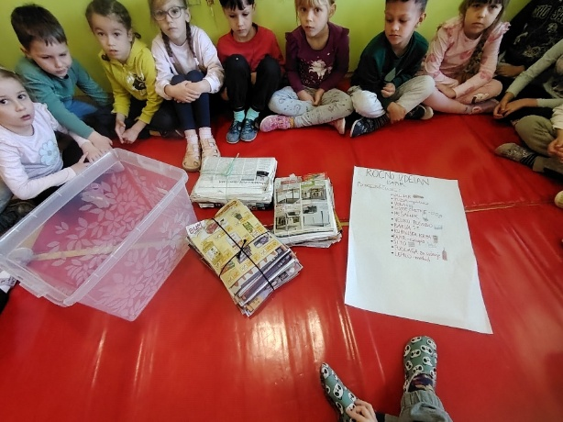

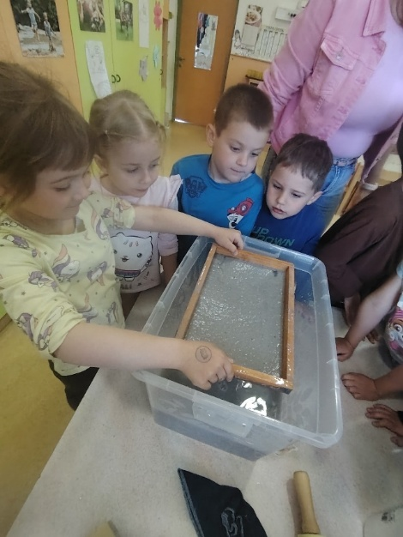

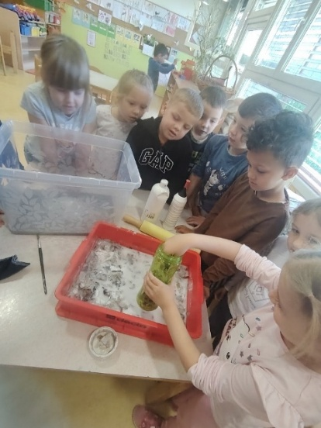

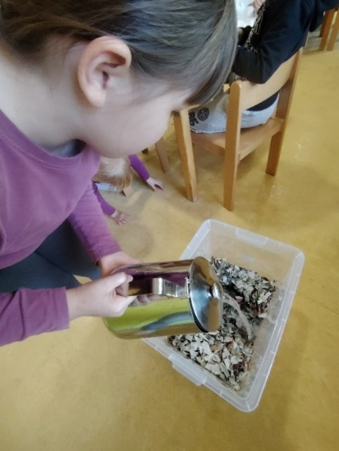
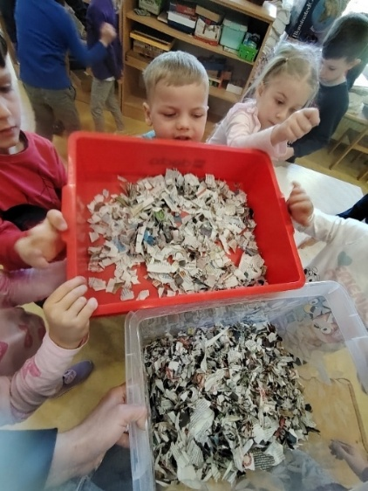

Vodja aktivnosti: Irena Grdešič

Z otroki vsakodnevno sodelujemo pri ločenem zbiranju odpadkov. Velikokrat ponovno uporabimo embalažo lončkov. Tako smo decembra sejali božično žito, v mesecu aprilu pa presejali paradižnik. V mesecu aprilu, ko smo obeleževali tudi Svetovni dan Zemlje, smo izvedli čistilno akcijo in obiskali Zbirni center Bočka, v Metliki.

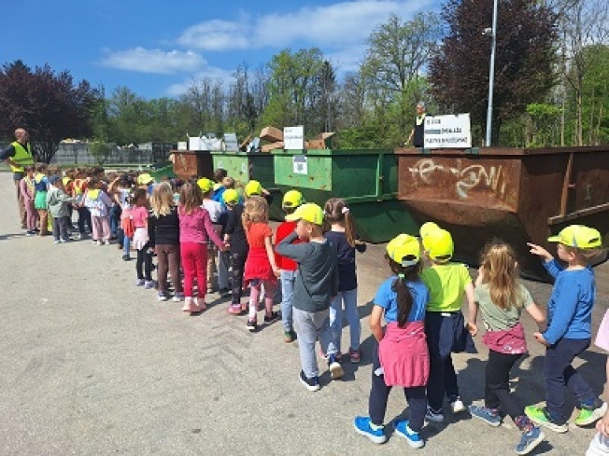
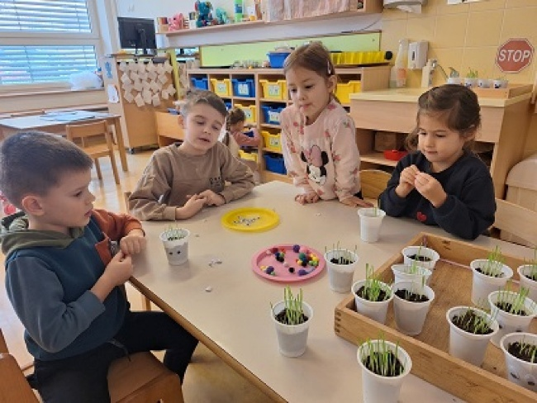

Vodja aktivnosti: Tea Bajuk

Raziskovanje, igra in ustvarjanje iz odpadnega materiala je bilo naše vodilo skozi vse šolsko leto. Skozi različne dejavnosti so otroci, starosti 1−2, spoznavali pomen pravilnega ravnanja z odpadki in vpliv tega na naše okolje. Naš cilj je bil, da že enoletnike ozavestimo o spoštljivem odnosu do našega zelenega planeta.
Raziskovanje smo pričeli s prinašanjem odpadnega materiala od doma, tako, da smo v projekt vključili tudi starše. Otroci so prinašali različne odpadne (škatle, blago, zamaški, plastenke, lončki, plastični tulci, papirnati koluti …) in naravne (kamenčki, vejice, storži, školjke, listje …) materiale.
V mesecu februarju smo iz odpadne plastenke in naravnega materiala (kamenčki, vejice, storži, školjke, listje …) izdelali ropotuljice. Otroci so material opazovali, raziskovali, tipali, prelagali, z njim rokovali in ga vstavljali v odprtino plastenke in s tem urili ročne spretnosti. Veselili so se končnega izdelka in z zanimanjem prisluhnili zvokom izdelanih ropotuljic.
V mesecu maju smo iz koščkov blaga ustvarili okvir za sliko. Naš namen je bil, da staro blago ponovno uporabimo in že v zgodnjem otroštvu pri otrocih vzbudimo občutek do varovanja okolja. Otroci so blago tipali, obračali, prelagali, prenašali in lepili na podlago. Predhodno so iz odpadnega papirja izdelali lepljenko, katero smo nalepili na podlogo okvirja. Končne izdelke smo razstavil na panoju pred igralnico.
Otroci so najbolj razvijali svojo domišljijo in ustvarjalnost pri prosti igri. Pri tej so bili vztrajni, iznajdljivi, ustvarjalni ter ob tem pridobivali bogate učne in spodbudne izkušnje. Otroci so imeli vsakodnevno na razpolago odpadni material. Pri igri so ugotovili, da ima odpadni material več funkcij: škatla lahko postane klobuk ali hiška, kos blaga postane pripomoček za ples in telovadbo, iz plastičnih tulcev se lahko zgradi velik stolp …

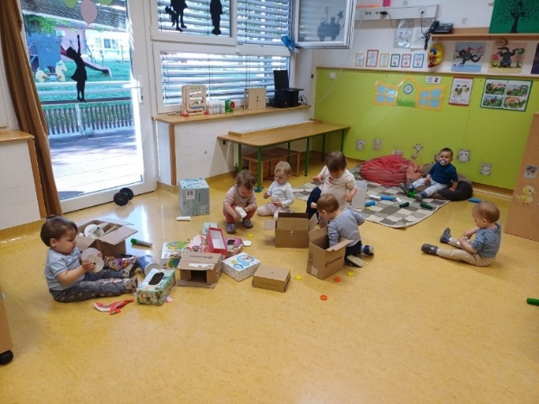
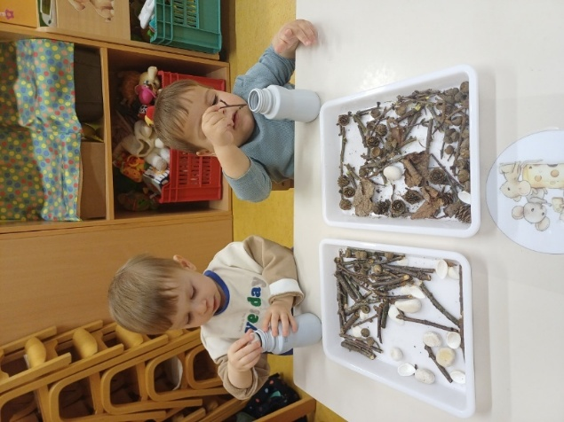

HRANA NI ZA TJAVENDAN

Vodja aktivnosti: Snježana Blažević

Z izvajanjem različnih aktivnosti na temo zmanjševanja zavržene hrane, smo v skupini Čebelice spodbujali otroke in posredno njihove družine k razmišljanju o socialnih, okolijskih in ekonomskih problemih, povezanih z zavrženo hrano. Naš vodilni cilj je bil, da se otroci naučijo čim bolj odgovornega ravnanja s hrano, da bi jo čim manj končalo v smeteh. Želeli smo, da v našem oddelku poskušamo zmanjšati odpadno hrano.
V letošnjem šolskem letu smo se osredotočili predvsem na zajtrke otrok. Otroke smo dnevno ozaveščali o odgovornem ravnanju s hrano in jih navajali, da si vzamejo le toliko hrane kolikor jo bodo tudi pojedli. Otroci so imeli možnost izbrati tudi manjšo količino posamezne hrane, pač toliko, kot se jim zdi, da bodo lahko pojedli. Če kdo v kaj ni bil prepričan, je dobil samo malo za poskusit. Vedno pa so se lahko otroci vrnili po še več hrane, ki so jo želeli. Tako smo otroke poskušali navaditi oceniti, koliko zmorejo pojesti brez, da bi kaj hrane zavrgli in tako je bilo odpadkov precej manj. Hrane, ki otrokom res ni bila všeč (tudi po pokušanju ne), seveda ni bilo potrebno vzeti in pojesti. Pri obrokih smo si vzeli čas in hrano spoznavali z vsemi čutili, jo vonjali, okušali, ugotavljali, kakšnega okusa je, barve itd.
Obnovili smo pravila kulturnega prehranjevanja in uporabe vljudnostnih izrazov. Za Tradicionalni slovenski zajtrk in slavnostno kosilo, smo si pripravili posebne slavnostne pogrinjke in dekoracijo.
V telovadnici našega vrtca smo gostili pravega čebelarja. Pripovedoval nam je o čebelnjakih, čebelah in njihovih nalogah. Pokazal nam je zaščitna oblačila in pripomočke, ki jih uporabljajo čebelarji. S seboj je prinesel tudi panj v katerem so bila satovja, da smo si lahko ogledali kako je v notranjosti »čebelje hiše«, v panju. Biti čebelar je zahtevno delo, saj je s čebelami veliko dela, a hkrati prečudovito delo, ki se opravlja z ljubeznijo. Med smo si dobro ogledali, ga povohali na koncu smo preizkušali različne vrste medu.
Pogovarjali smo se o kruhu in prisluhnili smo zgodbi o kruhu. Pri tem smo se seznanili s potjo nastanka kruha od zrna do kruha.
Ogledali smo si tudi Kamišibaj predstavo Štručka.
Obiskala nas je babica enega otroka in skupaj smo pripravili vsak svojo majhno Belokranjsko pogačo, ki smo jo z užitkom pojedli.
Bili smo tudi likovno ustvarjalni ustvarili belokranjsko pogačo s pomočjo voščenke, vrvice in Mekol lepila.
Veliko časa smo namenili tudi poizkušanju različnega sadja in zelenjave, ki jih otroci ne marajo. Tu je bila otrokom velika spodbuda štampiljka in označevanje s tremi različnimi obrazi (vesel, nekaj vmes in žalosten). Tukaj smo bili zelo uspešni in moramo reči, da sedaj več kot polovica otrok poje skoraj vso solato in sadje, ki ga dobimo.
Večkrat smo tedensko spremljali in merili ostanke hrane in jih označevali glede na količino s tremi različnimi barvnimi obrazi (vesel, nekaj vmes in žalosten).
Pogovarjali smo se o zdravi in nezdravi hrani, katera hrana je dobra za naše zobe in katera jim škodi. Izrezovali smo slike hrane, razvrščali in lepili na plakat zdrave in nezdrave hrane.
S pomočjo slik smo si ogledali komposte in spoznali čemu so namenjeni. Pogovarjali smo se o rastlinah in začimbah, sajenju. Vsak otrok je posadil v plastični jogurtov lonček baziliko in jo zalival. Na koncu leta si jih bodo otroci odnesli domov.
V skupino nas je obiskala kuharica in nam predstavila svoj poklic. Skupaj smo razmišljali, kaj se zgodi s hrano, ki ostane ob koncu obroka? Kaj lahko storimo v skupini, da bo ostankov čim manj? Narisali in izdelali smo gospo Kuhlo po lastnih željah.
Obeležili smo tudi dan zavržene hrane. Ta dan smo se pogovarjali o problematike lakote na svetu, ogledali smo si videoposnetke. Dogovorili smo se, da se potrudimo in vsaj ta dan proizvedemo čim manj odpadkov pri vseh obrokih. Bili smo zelo uspešni in ta dan smo vsi pojedli vse kar smo si vzeli na krožnike. Seveda smo si s tem zaslužili nagrado.
Odločili smo se, da smo v knjižni nahrbtnik, ki potuje z otroki domov, dati slikanico Zelo lačna gosenica. Otroci so se tako lahko tudi doma pogovarjali o hrani.
Zavedamo se, da ne moremo čisto ukiniti zavržene hrane, imamo pa vpliv, da jo zmanjšamo in ravno to, nam daje upanje v boljši jutri. Verjamemo, da se bo postopoma odnos do hrane resnično spremenil in da so oz. bodo otroci nova spoznanja prenesli tudi v svoje družine.

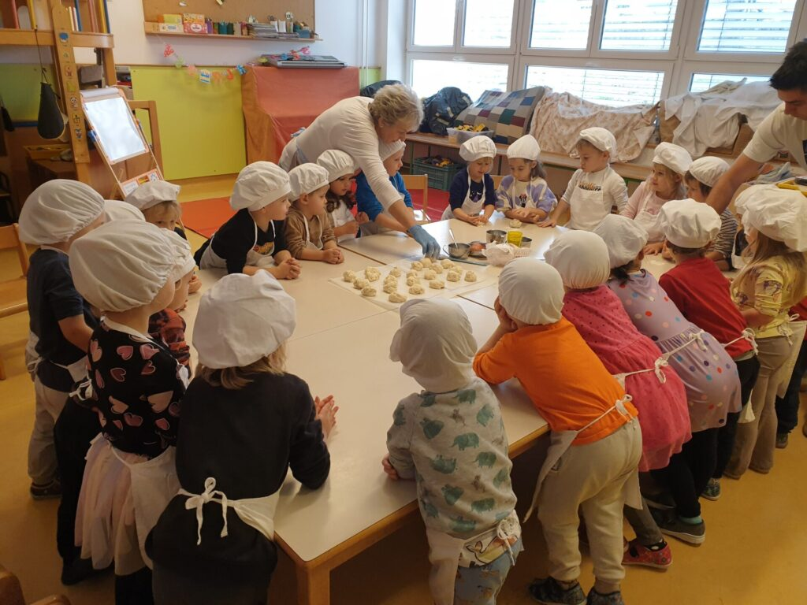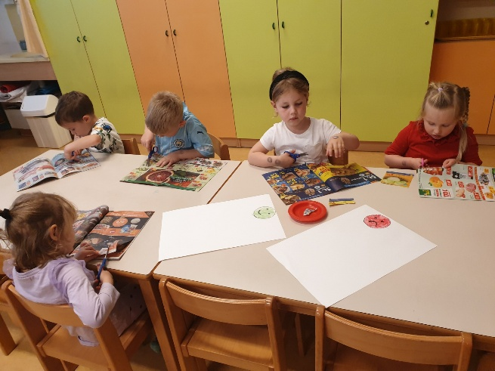
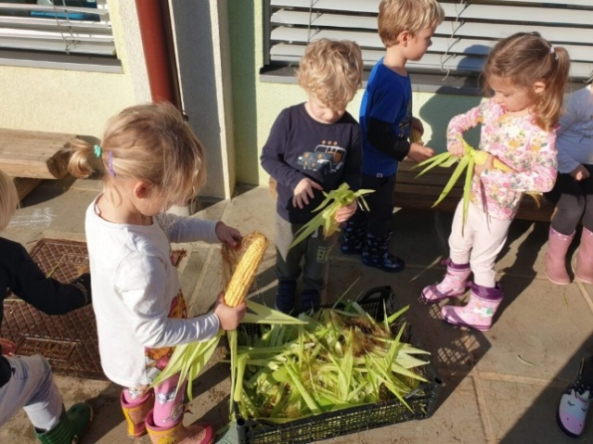
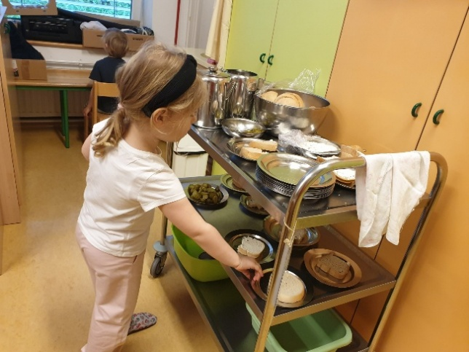

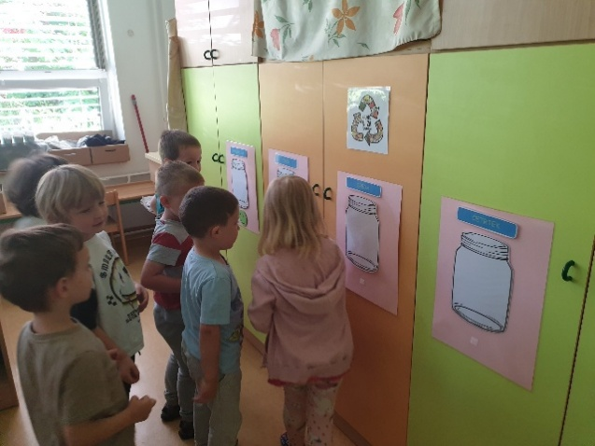
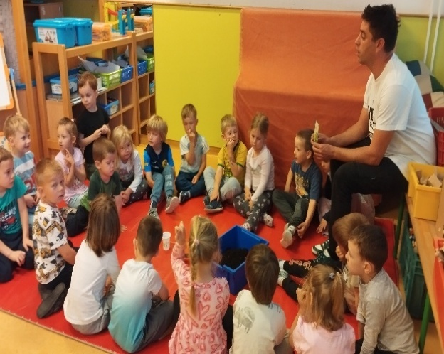

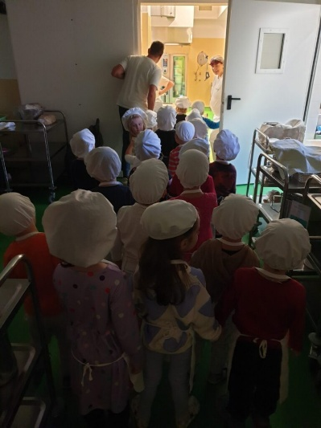
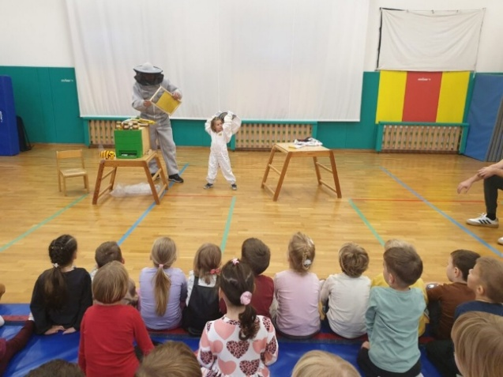
ALTERMED – LOKALNO, ZDRAVO, TRAJNOSTNO

Vodja aktivnosti: Iva Plut

Letos je naša stojnica nosila naslov: Običaji, ki nas povezujejo. Odločili smo se, da predstavimo stare običaje, ki nas medgeneracijsko povezujejo, predstavimo pastirske igre, kot so se jih igrali nekoč. S tem želimo poudariti pomen igre, pomen ohranjanja običajev ter medgeneracijskega povezovanja. Na ta način tudi spodbujamo trajnost, saj ni potrebno za zabavo veliko dragih igrač, čudovite igrače lahko najdemo že v naši okolici, v naravi.

Otroci so spoznali na kakšne načine so se igrali njihovi stari starši, skupaj so se povezali v pogovoru, igri, obujanju spominov. Spoznavali so različne načine igre brez kupljenih igrač, več je bilo medsebojne igre in manj individualne ter preko igre spoznali različna pravila ter urili razne motorične spretnosti.
Na predstavitvi smo si priborili vse točke in tako bili nagrajeni z zlatim priznanjem.
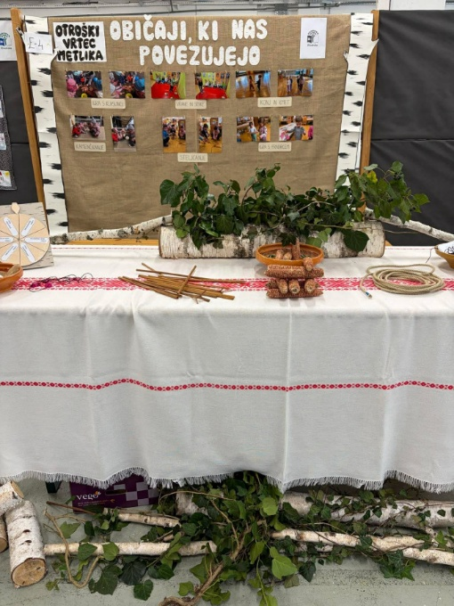
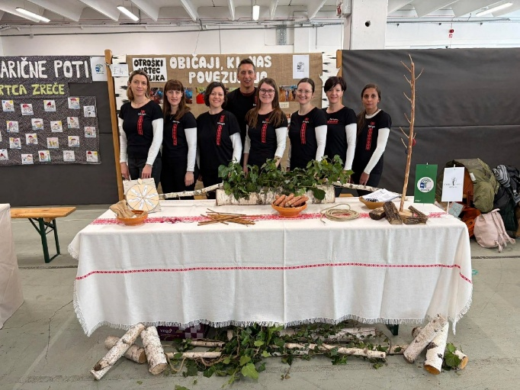

MISIJA ZELENI KORAKI

Vodja aktivnosti: Irena Grdešič

Otrok se vsakodnevno srečuje s prometom, ko pride v vrtec, ali peš ali z avtom. Vzpodbujamo jih, da opazujejo promet in da cesta ni igrišče. V mesecu septembru, v času Evropskega tedna mobilnosti, smo imeli v skupini policista. Ravno tako je na otrokom primeren način na kratko razložil in povedal kako se obnašati v prometu, kje in kako varno prečkati cesto, ter šel z nami na sprehod.
Na igrišču vrtca smo imeli tudi jesenski in spomladanski tek - kros in sedaj v mesecu maju Tek podnebne solidarnosti.
Na kolesarski stezi se večkrat preizkusimo v vožnji s kolesi in skiroji. Večinoma otrok že samostojno vozi kolo. Na kolesarski stezi smo tudi vse štiri skupine opravile začetni tečaj rolanja.
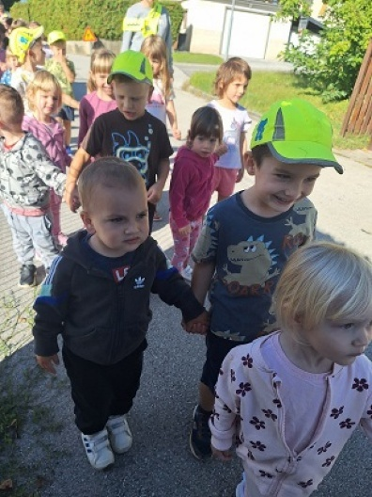
V Evropskem tednu mobilnosti, pa smo v povezavi z občino Metlika izvedli tudi izlet z vlakom v Črnomelj. Tam si ogledali staro lokomotivo, prisluhnili pravljicam iz pravljične torbe, se pozabavali na igralih in odpravili nazaj v vrtec.
V mesecu septembru na sprehodu spremljali mlajše otroke.

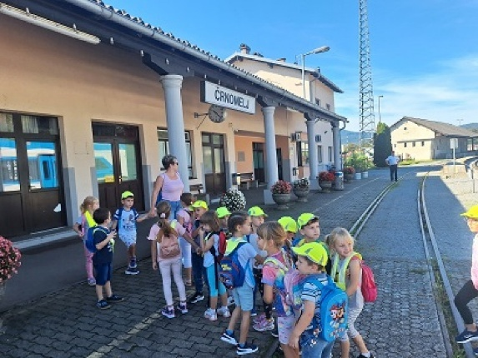
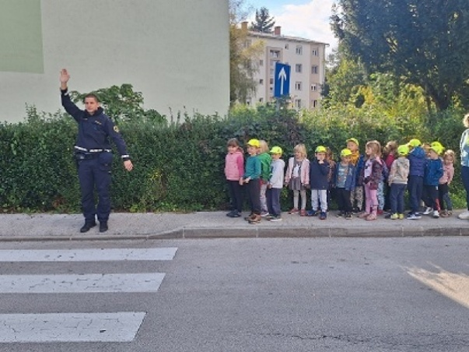

PODNEBNI DETEKTIVI

Vodja aktivnosti: Kristina Kordič

Sodelovalo je 24 otrok in 2 vzgojiteljici.
Skozi šolsko leto so otroci spoznavali, da je za prijetno bivanje v naravi vsak zadolžen sam, kajti jo mora urejati in negovati. Ob pogovoru in opazovalnih sprehodih so otroci ugotovili, da so so naše travnate površine urejene, ker za njih skrbijo bodisi delavci, bodisi kmetje, povedali so, da doma starši in stari starši urejajo travo, vrt ipd. Da je naše igrišče urejeno, skrbi hišnik, ki pokosi travo, pograbi odpadlo listje, pobere veje. Da drevesa, trava, zelenjava in sadje na vrtu rastejo potrebujejo vodo in sonce, zato smo več mesecev ugotavljali kakšno je vreme. Spoznali smo vremenske pojave, pojme in poimenovanje vremena. vse to smo beležili na koledar in ugotavljali kakšno vreme je bilo v povprečju tisti mesec (malo/veliko padavin/sonca).
Ob celoletnem opazovanju so otroci ugotovili, da je za uspešno sobivanje v naravi odgovoren vsak posameznik.

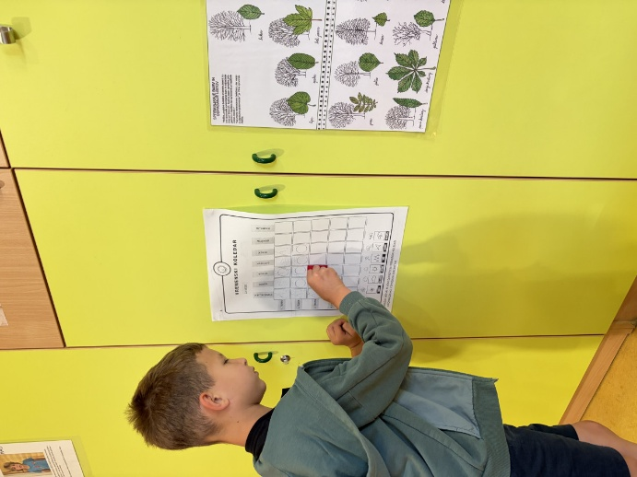

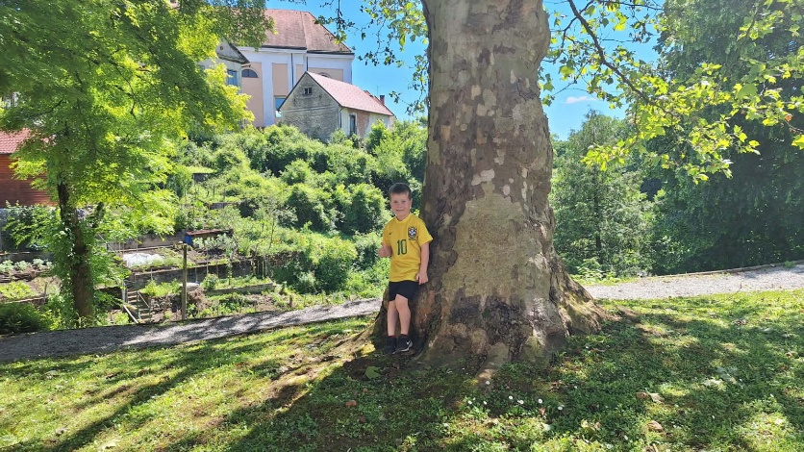

EKOBRANJE ZA ŽIVLJENJE

Vodja aktivnosti: Natalija Nemanič

Pravljica "Lov na medveda"
Pravljica govori o družini, ki se odpravi na pustolovski lov na medveda. Na poti premagajo različne ovire – visoko travo, globoko reko, blato, gozd in snežni metež. Ves čas pogumno ponavljajo, da jih nič ne ustavi. Ko končno pridejo do medvedove jame in zagledajo medveda, se prestrašijo ter hitro stečejo nazaj domov.
Zgodba je otrokom zelo zanimiva zaradi ponavljanja, gibanja in raziskovanja.
Otroci, stari 3-4 leta, so po poslušanju zgodbe na velik format papirja slikali dogajanje iz pravljice.
Med vadbeno uro so z gibanjem posnemali potovanje skozi različne ovire in so se tudi lepo vživeli ter aktivno sodelovali. Izvedli smo tudi pravljično pot, kjer so otroci raziskovali in iskali skriti zaklad preko igre.

Poučna slikanica "Taščica"
Pripoveduje o mali taščici, ki v ostri zimi spozna pomen prijateljstva in medsebojne pomoči. Med snežnimi dnevi sreča mladega podleska, ki zimo prespi, živahno veverico in modro sovo. Živali si med seboj pomagajo, skupaj premagajo mraz in iščejo hrano. Ko pride pomlad in se narava prebudi, si taščica splete novo gnezdo ter veselo zapoje med cvetočimi drevesi.
Ob zaključku projekta je skupina "Ribice" pripravila prijetno čajanko, na katero so povabili babice in dedke. Otroci stari od 3 do 4 let, so skupaj s starimi starši v delavnici izdelovali iz papirnatih pokrovčkov, ki je bil odpadni material, izdelali pa so prikupne ptičke ter ob ustvarjanju uživali v druženju in pogovoru. V okolici vrtca smo postavili ptičjo hišico in ptice opazovali.

Preko celega šolskega leta je med otroki potovala pravljična škatla, v kateri je bila slikanica Medved išče prijatelja. Dodan je bil zvezek, v katerega so otroci narisali svoje odzive za poustvarjanje. Poleg tega so bile dodane različne didaktične igre iz vseh področij kurikula.

Slikanica "Zelo lačna gosenica"
- gre za kratko, barvito zgodbo o majhni gosenici, ki se izleže iz jajčeca in vsak dan poje več hrane – od hrane do različnih priboljškov – dokler ne postane velika in debela, se spremeni v bubo in iz nje nastane lep pisan metulj.
Otroci (starost 3 do 4 leta) so po pravljici ob didaktičnem listu šteli, spoznavali dneve v tednu in poimenovali različno hrano ter spoznavali razvoj metulja. Skupaj smo sestavili tudi pesem o gosenici.
Gosenica zelena, debela in rejena,
ali pa rjava, leze na drevo.
Leze še po tleh, je listke še preveč, solato in pa zelje.
Leze gor in dol, nikoli ni utrujena.
Zavije se v bubo, spi dan in noč,
zgrize majhno luknjico in rata metulj.
Mavrični metulj.

Posejali smo seme cinij, seme graha in izvedli poskus kaljenja fižola. Tako smo opazovali naš mini vrt kar v igralnici ter skrbeli za mlade rastlinice. Ob tem so otroci spoznali pravljico Zakaj ne cvetiš?
S skupino otrok (starost 2 do 3 leta), smo pripravili sprehod z zgodbo. Sprehodili smo se do vrta, ki ga je obdajala kmetija. Od blizu smo si ogledali vrt in opazovali, kaj raste na njem. Opazovali smo tudi kokoši in šli pogledat male piščančke. Ogledali smo si hlev in od daleč smo na pašniku opazovali krave in njihove teličke.

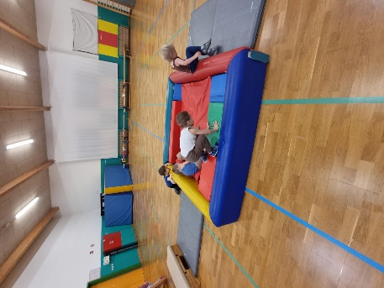
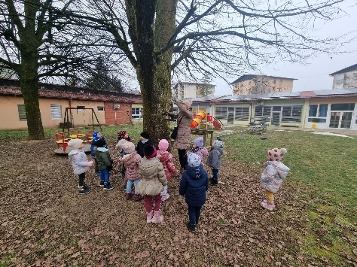

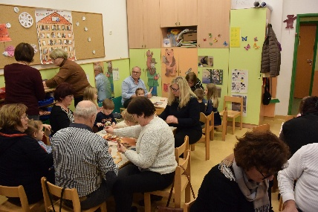

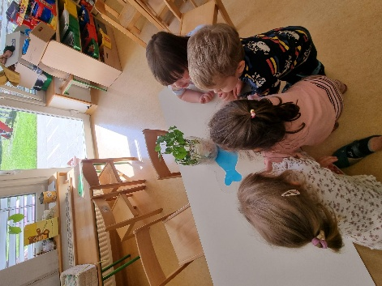

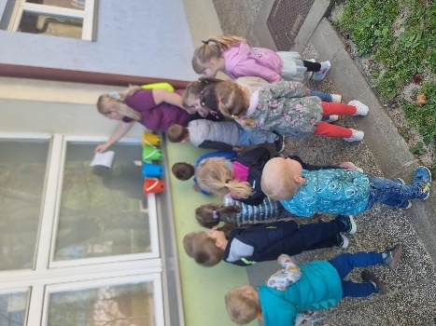

Vodja aktivnosti: Katarina Kukman
Z otroki smo prebirali več slikanic z ekološko tematiko. Veliko slikanic smo obravnavali poglobljeno in v dejavnosti vključili tudi starše: Fižolina (Tatjana Kokalj), Spet zeleno (Saša Benulič), Mamini sončnici, Paglavček Kvako (Giuliano Ferri), Trije metulji (češka ljudska pravljica), Pikapolonica in pike (neznani avtor) in druge.
Pravljico Trije metulji so otroci spoznavali preko kamišibaja. Slikanico Pikapolonica in pike smo povezali z naravoslovjem in obiskom travnika. Fižolino smo povezali s kaljenjem fižola. Ob slikanici Mamini sončnici so otroci spoznavali razvojni krog rastline – od semena do rastline. Posejali so semena sončnic, jih opazovali, zanje skrbeli ter rastline odnesli domov.
Slikanico Spet zeleno smo povezali z odpadki in ločevanjem odpadkov. Pravljica Medved in klobuk pa je bila del knjižnega nahrbtnika, ki ga otroci odnesejo domov ter ga prebirajo skupaj s starši in družino. Še vedno pa opazujemo razvojni krog žabe – od mresta do žabice.

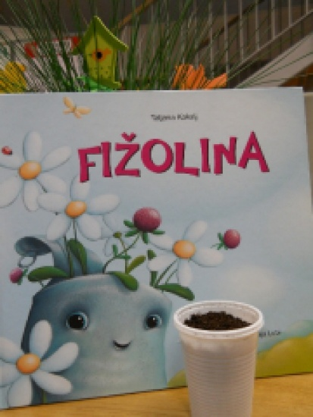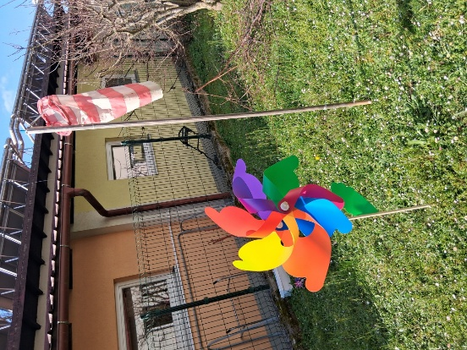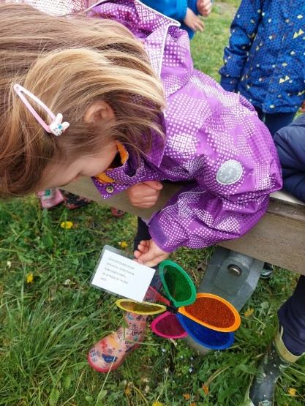

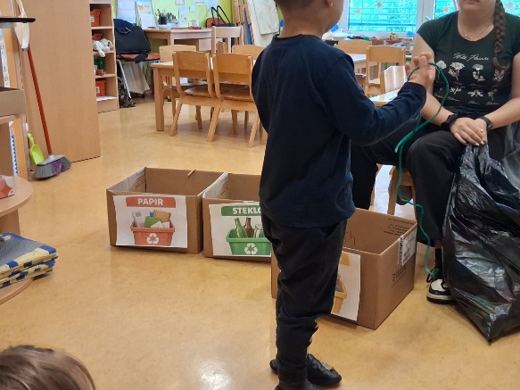

Vodja aktivnosti: Andreja Rahija

V igralnici imamo urejen knjižni kotiček, v katerem se otroci radi zadržujejo. Pogosto si vzamemo čas za prebiranje otroških slikanic, ob katerih otroci opisujejo dogajanje na ilustracijah, obnavljajo slišano vsebino ter pripovedujejo o svojih doživetjih.
Otroci so skozi leto likovno ustvarjali na podlagi slišanih vsebin ter usvajali pesmi o živalih, rastlinah in naravnih pojavih. Skupaj smo se odpravljali na opazovalne sprehode in se gibali v naravnem okolju, kjer so otroci raziskovali ter spoznavali živo in neživo naravo.
Eko-slika iz naravnih materialov:
Po pravljici smo se z otroki odpravili na prosto, kjer so po navodilih iskali naravne materiale. Ob tem so utrjevali barve, štetje ter razvijali pozornost. V igralnici je vsak otrok ustvaril svojo sliko iz naravnih materialov. Bilo je zanimivo opazovati, kako so si iz vej oblikovali okvir in nato znotraj njega ustvarjali. Pri tem so nekateri otroci pripovedovali, kaj njihova slika ponazarja, ter se prepustili domišljiji.
Mini vrt v lončku:
Otroci so se srečali z vsebino slikanice Fižolina (T. Kokelj). Po branju pravljice je vsak otrok posadil seme buče v svoj lonček. Otroci so skrbeli za svojo rastlino, jo zalivali ter opazovali njeno rast. Izvedli smo tudi poskus kaljenja fižola v treh steklenih kozarcih v različnih pogojih. Na ta način so otroci opazovali, raziskovali ter pridobivali izkušnje o tem, kaj rastline potrebujejo za rast.
Sprehod z zgodbo:
Slikanica Mala miška (T. Kokelj) je otroke popeljala na sprehod do travnika in obrobja gozda. Spodbujala sem jih, da so bili pozorni na drobne travniške živali, ki bivajo na tleh, se skrivajo v travi ter prisluhnejo zvokom narave. Na poti smo opazovali mravlje, pikapolonice, metulje, čebele in čmrlje, prisluhnili ptičjemu petju in čričkom. Opazovali smo oblake, sonce ter občutili veter.

Bralna ura na prostem:
Bralne ure smo izvedli na prostem, v prijetnem naravnem okolju. Otroci so z zanimanjem prisluhnili prebiranju slikanice ter ob tem opazovali ilustracije in sodelovali v pogovoru o vsebini. Spodbujali smo jih k izražanju lastnih misli, občutkov in doživetij, povezanih z zgodbo ter naravo okoli nas. Branje na prostem je otroke dodatno motiviralo ter jim omogočilo prijetno in sproščeno doživljanje literature.

Sprehod z zgodbo:
Slikanica Mala miška (T. Kokelj) je otroke popeljala na sprehod do travnika in obrobja gozda. Spodbujala sem jih, da so bili pozorni na drobne travniške živali, ki bivajo na tleh, se skrivajo v travi ter prisluhnejo zvokom narave. Na poti smo opazovali mravlje, pikapolonice, metulje, čebele in čmrlje, prisluhnili ptičjemu petju in čričkom. Opazovali smo oblake, sonce ter občutili veter.
Pravljična pot:
Za otroke sem pripravila pravljično pot v naravnem okolju, kjer so bile postavljene različne postaje. Vsaka postaja je predstavljala del zgodbe pravljice Lov na medveda. Otroci so hodili od postaje do postaje, kjer jih je pričakala slika, ob kateri so obnavljali zgodbo. Z besednimi frazami in gibanjem so ponazarjali posamezne dele zgodbe. Na končni postaji jih je pričakal medvedji brlog in lesena skrinjica z zakladom, katerega so se otroci zelo razveselili.

Pravljična škatla:
V skupini je oktobra zaživela pravljična škatla s slikanico Zelena jopica (T. Kokelj). V škatli je bil pripravljen didaktični material: jopice z različnimi načini zapenjanja, namizna igra spomin, sličice iz pravljice, ki so jih otroci razvrščali po vrstnem redu dogajanja ter ob njih pripovedovali, grafomotorične vaje (labirint) in zvezek, v katerega so otroci po želji risali, lepili sličice iz revij ali se na svoj način likovno izražali glede vsebine pravljice. Vsak ponedeljek smo z žrebom določili otroka, ki je škatlo odnesel domov in jo imel pri sebi en teden.

Pozitivne izkušnje:
Otroci so z navdušenjem doživljali zgodbe v naravnem okolju in preko njih razvijali pozitiven odnos do branja. Zelo so uživali v povezovanju pravljic z gibanjem, ustvarjanjem in raziskovanjem narave. Pri tem so pridobivali nova znanja ter krepili medsebojno sodelovanje.
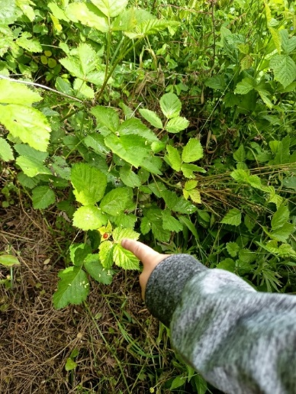
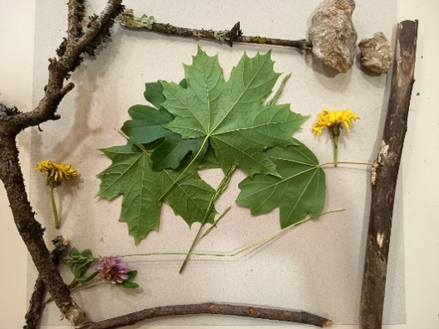
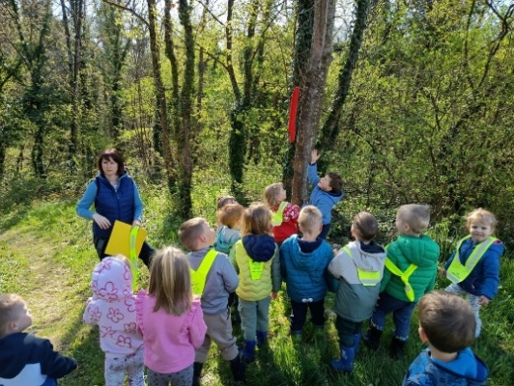

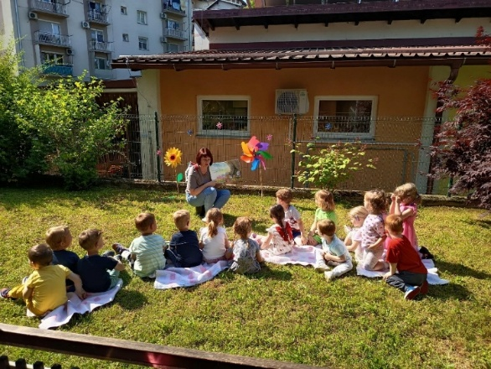
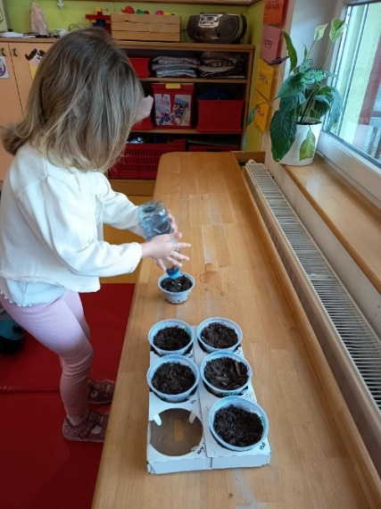

AKTIVNOSTI
Poleg projektov so se izvajale tudi naslednje aktivnosti:

- Obveščanje lokalne skupnosti/medijev o projektih in dosežkih ustanove v programu ekošola
- Predstavitev okoljskih vsebin na oglasnih deskah v ustanovi
- Zbiranje odpadnega papirja in kartona ter zbiranje odpadnih oblačil
- Ozaveščanje – ETZO
- Dogovor s komunalnim podjetjem o zadostnem številu zabojnikov za odpadno embalažo
- Vzpostavitev skupine ekodetektivov za odpadke
- Obisk zbirnega centra ali centra za ravnanje z odpadki
- Shranjevanje porabljenega papirja za ponovno uporabo
- Uporaba elektronske pošte za komuniciranje med ustanovo in starši
- Naročanje hrane v večji embalaži
- Ureditev in uporaba kompostnika oziroma kompostnega kupa
- Uporaba obnovljivega vira energije v ustanovi
- Seznanjanje z vodnim zajetjem v bližini ustanove
- Spodbujanje in ozaveščanje otrok na področju trajnostne mobilnosti v tednu mobilnosti
- Spodbujanje in izvajanje pohodov in planinskih izletov v naravo
- Obisk otrok na eko kmetiji
- Tradicionalni slovenski zajtrk
- Spodbujanje gibalnega razvoja otrok
- Preskrba s hrano iz svežih, surovih in lokalnih sestavin
- Uporaba sadja in zelenjave iz šolskega vrta, sadovnjaka …
- Predstavitev ptic s fotografijami in opisi
- Skrb za živali
- Zbiranje semen za ptice, hrane za mačke, pse ipd.
- Vzdrževanje okolice vrtca (trave, zelenice, sadovnjaka, drugo...)
- Vključevanje otrok v urejanje okolice ustanove (pometanje, pobiranje odpadkov, sajenje, grabljenje, pletje...)
- Organizacija kulturne in športne prireditve
- Spodbujanje spoštovanja do drugih živih bitij in skrbi zanje
- Obisk in predavanje strokovnjaka za varstvo narave
- Druženje in gibanje vseh generacij

Uredili Petra Rus in Anja Dragovan Kopinič, koordinatorici

